厂房建设项目
竣工环境保护验收监测报告

建设单位： 安徽翼腾空间装饰设计有限公司
编制单位： 安徽美星源环保工程有限公司

二〇一八年八月

建设单位：安徽翼腾空间装饰设计有限公司

编制单位：安徽美星源环保工程有限公司

项 目 负 责 人:

报 告 编 写 人：

建设单位：安徽翼腾空间装饰设计有限公司 | 编制单位：安徽美星源环保工程有限公司
电话： | 电话：
传真： | 传真：
邮编： | 邮编：
地址：庐阳区大杨产业园双水路4号 | 地址：包河区繁华大道18号

目 录
1、验收项目概况 1
2、验收依据 3
2.1 建设项目环境保护相关法律、法规、规章和规范 3
2.2 建设项目竣工环境保护验收技术规范 3
2.3建设项目环境影响报告书（表）及审批部门审批决定 3
2.4 主要污染物总量审批文件 3
2.5 环境保护部门其他审批文件 4
3、建设项目工程概况 5
3.1 地理位置及平面布置 5
3.2 建设内容 7
3.3 主要原辅材料及燃料 12
3.4 水源及水平衡 12
3.5 运营期工艺 13
3.6项目变动情况 15
4、环境保护设施 16
4.1 污染物治理/处置设施 16
4.1.1 废水 16
4.1.2 废气 16
4.1.3 噪声 22
4.1.4 固体废物影响及治理措施 23
4.2 其他环保设施 24
4.2.1 环境风险防范设施 24
4.2.2 规范化排污口、监测设施及在线监测装置 25
4.3 环保设施投资及“三同时”制度执行情况 26
4.3.1环保投资 26
4.3.2“三同时”制度执行情况 26
5、建设项目环评报告书（表）的主要结论与建议及审批部门审批决定 29
5.1 建设项目环评报告书（表）的主要结论与建议 29
5.2 审批部门审批决定 30
6、验收监测评价标准 33
6.1 评价标准 33
6.1.1 质量标准 33
6.1.2排放标准 34
6.2考核指标 35
7、验收监测内容 36
7.1 环境保护设施调试效果 36
7.1.1 废水 36
7.1.2 废气 36
7.1.3 厂界噪声监测 38
表7-5 厂界噪声监测布点、因子及频次一览表 38
7.1.4 固（液）体废物监测 39
7.2 环境质量监测 39
8、验收监测的质量控制和质量保证 40
8.1 监测分析方法 40
8.1.1废水 40
8.1.2环境空气、废气 40
8.1.3噪声 41
8.2 监测仪器 41
8.2.1 废水 41
8.2.2环境空气、废气 41
8.2.3噪声 42
8.3 人员资质 42
8.4水质监测分析过程中的质量保证和质量控制 42
8.5气体监测分析过程中的质量保证和质量控制........................................... ..42
8.6 噪声监测分析过程中的质量保证和质量控制 43
9、验收监测结果 44
9.1 生产工况 44
9.2 环境保护设施调试效果 44
9.2.1 环保设施去除效率监测结果 44
9.2.2 污染物排放监测结果 45
9.3 工程建设对环境的影响 52
10、 验收监测结论 54
10.1 环保设施调试效果 54
10.1.1环保设施处理效率监测结果 54
10.1.2污染物排放监测结果 54
10.2工程建设对环境的影响 54
11、建设项目工程竣工环境保护“三同时”验收登记表..........................................56
12、 附件 57

1、验收项目概况
安徽翼腾空间装饰设计有限公司投资建设的厂房建设项目位于庐阳区大杨产业园双水路4号。该厂房原属于合肥方荣轻钢建材有限公司，主要从事建材机械加工，经现场勘查，无遗留的环境问题。现土地所有权已归安徽翼腾空间装饰设计有限公司所有。现状厂区内共2栋生产厂房，1栋办公楼及配套食堂。2017 年12月，申报的“厂房建设项目”仅使用北侧的1栋大厂房作为生产厂房，并对现有的办公楼进行重新翻新装饰，另1栋生产厂房现租赁给某工业企业从事生产。项目生产车间的建筑面积约3481.68m²，项目年产商业展台柜900套。
项目总投资为3800万元，其中环保投资82万元，占总投资的2.16%。
2016年安徽翼腾空间装饰设计有限公司自购庐阳区大杨产业园双水路4号合肥方荣轻钢建材有限公司现有厂房，投资3800万元新建“厂房建设项目”，该项目于2017年3月1日取得合肥市庐阳区发展和改革局文件“关于安徽翼腾空间装饰设计有限公司厂房建设项目备案的通知”（庐发改备[2017]4号）。
2017 年12月，由宁夏智诚安环技术咨询有限公司编制完成了《厂房建设项目环境影响报告书》，合肥市庐阳区环境保护局于 2017 年12月6日以庐环建审【2017】73号文予以审批。项目于2017年12月开始建设，2018年3月竣工。
目前，本项目主体工程已建设完成，基本具备建设项目竣工环境保护验收监测的条件。安徽翼腾空间装饰设计有限公司于 2018年5月委托安徽美星源环保工程有限公司对本项目开展竣工环境保护验收工作。
根据国家环保总局第 13 号令《建设项目竣工环境保护验收管理办法》、环办环评函【2017】1235 号文《关于公开征求<关于规范建设单位自主开展建设项目竣工环境保护 验收的通知（征求意见稿）>意见的通知》、生态环境部公告 2018年 第9号文《关于公开 征求<建设项目竣工环境保护验收技术指南 污染影响类>的公告》 和国环规环评【2017】4 号文《关于发布<建设项目竣工环境保护验收暂行办法>的公告》 的规定和要求，以及建设单位提供的建设项目环境影响报告书等有关资料，受安徽翼腾空间装饰设计有限公司委托，安徽美星源环保工程有限公司于 2018 年5月 、6月对项目进行了现场勘查，在此基础上编制了《厂房建设项目竣工环境保护验收监测方案》，作为现场监测的依据。安徽翼腾空间装饰设计有限公司委托安徽京城检测技术有限公司进行于2018.7.13-7.14进行了现场监测和检查工作，依据监测及检查结果，编写了本报告。

2、验收依据

2.1 建设项目环境保护相关法律、法规、规章和规范
(1) 《中华人民共和国环境保护法》（2015.01.01 施行）；
(2) 《中华人民共和国环境影响评价法》（2016.09.01 施行）；
(3) 《中华人民共和国水污染防治法》（2018.01.01 施行）；
(4) 《中华人民共和国大气污染防治法》（2016.01.01 施行）；
(5) 《中华人民共和国环境噪声污染防治法》（1997.03.01 施行）；
(6) 《中华人民共和国固体废物污染环境防治法》（2016.11.07 修订）；
(7) 《中华人民共和国突发事件应对法》（2007.11.01 施行）；
(8) 《建设项目环境保护管理条例》（国令第 682 号，2017.10.01 施行）；
(9) 《关于进一步加强环境影响评价管理防范环境风险的通知》（环发【2012】77 号，2012.07.03 施行）；
(10) 《关于切实加强风险防范严格环境影响评价管理的通知》（环发【2012】98 号，2012.08.07）；
(11) 《关于印发环评管理中部分行业建设项目重大变动清单的通知》（环办【2015】52 号，2015.06.04 施行）；

2.2 建设项目竣工环境保护验收技术规范
(1) 《关于发布<建设项目竣工环境保护验收技术指南 污染影响类>的公告》（生态环境部公告 2018年 第9号，2018.05.15）；
(2)《关于发布<建设项目竣工环境保护验收暂行办法>的公告》（国环规环评【2017】4 号，2017.11.20 施行）；

2.3建设项目环境影响报告书（表）及审批部门审批决定
(1) 《厂房建设项目环境影响报告书》（以下简称《报告书》）（宁夏智诚安环技术咨询有限公司，2017年 12月）；
(2) 《厂房建设项目环境影响报告书审批意见》（以下简称《审批意见》）（合肥市庐阳区环境保护局，2017年12月6日）。

2.4 主要污染物总量审批文件
无。

2.5 环境保护部门其他审批文件
无。

3、建设项目工程概况

3.1 地理位置及平面布置
项目位于合肥市庐阳区大杨产业园双水路4号厂房（中心坐标为东经117°13'4.2"，北纬31°54'35.86"）。项目东侧为飞扬路，南侧为双水路，北侧为合肥艺特佳家具有限公司，西侧为庐阳区残疾人康复中心。本项目分南北两块区域，北侧为生产车间，东南侧布置办公区及食堂，区域生产及生活分离，分工明确。
项目地理位置见图 3-1，项目周边环境概况图见图 3-2，项目总平面布置图见图 3-3。
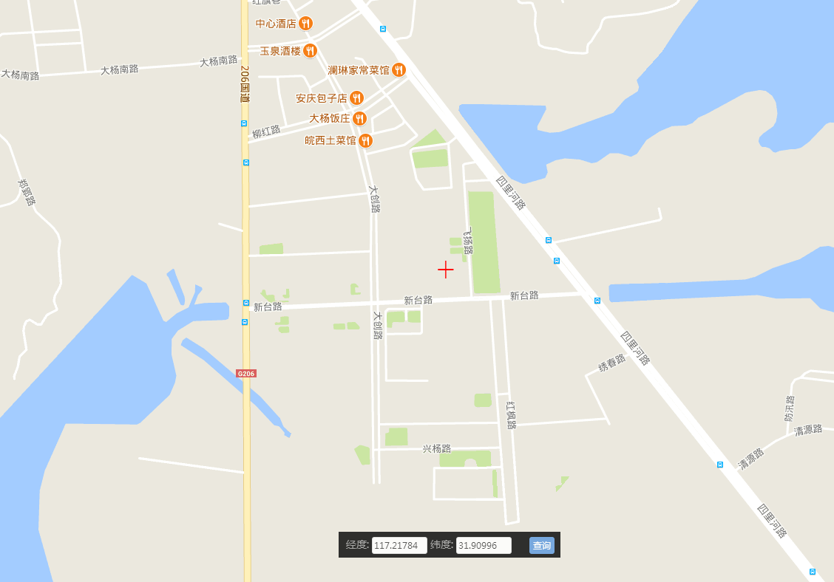
东经117°13'4.2"
北纬31°54'35.86"
图 3-1 项目地理位置图
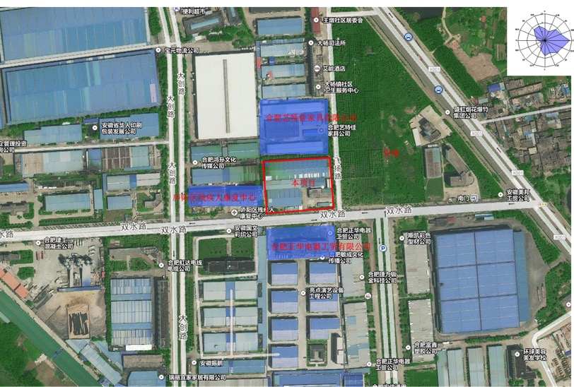

图 3-2 项目周边环境概况图

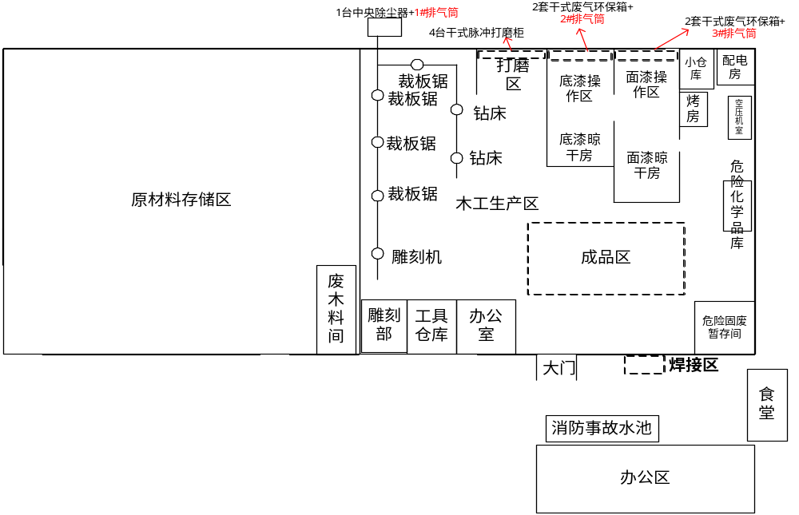其中生产车间的西侧为组装区、原材料存储区。项目木工加工区、涂装区，合理布置后，废气影响较大的喷漆单元距离庐阳区残疾人康复中心最近大楼100m外，木工加工区距离庐阳区残疾人康复中心最近大楼50m外，均符合卫生防护距离要求。

图3-3 环评平面布置图
木材加工区向西平移，焊接区向西平移，仍满足防护距离要求。
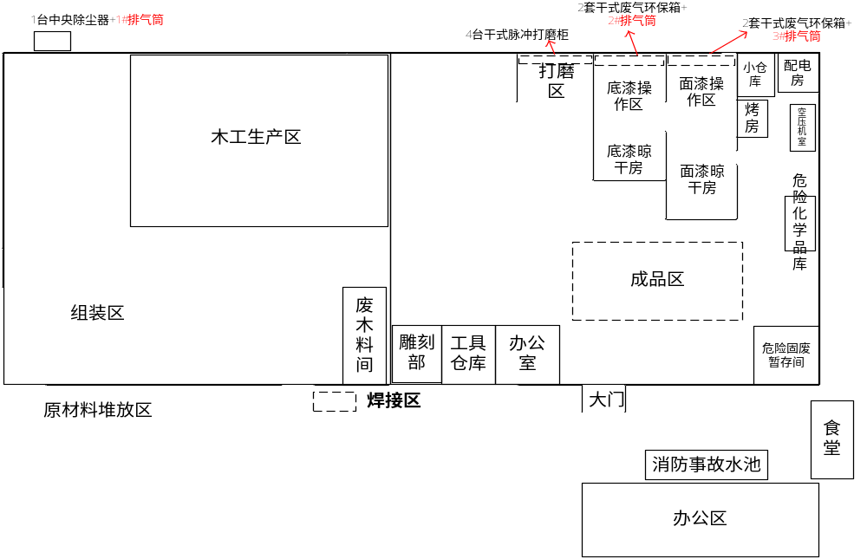

图3-4 现状平面布置图

3.2 建设内容
项目主体建筑为1栋生产车间、1栋办公楼及配套食堂。其中生产车间的建筑面积约3481.68m²，主要设木材加工区、喷漆房、打磨区、焊接区以及配套的储运工程、环保工程等，从事商业展台柜生产，年产商业展台柜900套。
项目总投资为3800万元，其中环保投资82万元，占总投资的2.16%。
本项目所在地属于环境空气质量二类区；区域地表水体为南淝河，为Ⅳ类水体，执行《地表水环境质量标准》（GB3838-2002）Ⅳ类标准；噪声功能区为3类区。本项目工程建设情况见表 3-1。
表3-1 项目工程建设情况表
序号 | 项目 | 执行情况
1 | 立项 | 2017年3月1日，本项目由合肥市庐阳区发展和改革局庐发改备[2017] 4号文备案
2 | 环评 | 2017 年12月，由宁夏智诚安环技术咨询有限公司编制完成了《厂房建设项目环境影响报告书》
3 | 环评批复 | 2017 年12月6日，合肥市庐阳区环境保护局以庐环建审【2017】73号文予以审批
4 | 项目建设 | 本项目于2017年12月开始建设，2018年3月竣工
5 | 本次验收规模 | 本次验收内容为：项目整体验收
6 | 工程实际运行情况 | 本项目已全部建设完成

本项目使用的主要设备见下表3-2。
表3-2 生产设备一览表
设备名称 | 规格型号 | 数量 | 单位
裁板锯床 | MJ6132-F45 | 1 | 台
精密裁板锯 | MJ6128TZ | 1 | 台
细木工带锯机 | MJ344EA | 1 | 台
木工镂铣机 | MX5057 | 1 | 台
立式单轴木工铣 | MX5117B | 1 | 台
精密推台锯 | / | 2 | 台
液压式压机 | MH3248 | 1 | 台
多排钻 | KDT544 | 1 | 台
单面木工压刨床 | M13106A | 1 | 台
木线机 | M13105 | 1 | 台
啄木鸟雕刻机 | WNS4-1.25 | 1 | 台
氩弧焊机 | / | 2 | 台
空气压缩机 | HH-C200-18 | 3 | 台
气动打磨机 | / | 2 | 台
喷枪 | / | 8 | 支
底漆房 | 16m*10m*3m | 1 | 套
面漆房 | 16m*14m*3m | 1 | 套
烤漆房 | 4m*2m*3m | 1 | 套
中央除尘器 | / | 1 | 套
干式废气环保箱 | / | 4 | 套
干式脉冲打磨柜 | / | 4 | 台
可移动式焊接烟尘净化装置 | / | 1 | 台

本次验收内容组成具体环评工程内容与实际建成内容见表 3-3。
表 3-3 环评项目组成与实际建成内容一览表
工程名称 | 单项工程名称 |  | 环评建设内容 |  | 实际建设内容 | 变化情况
主体工程 | 木工生产区 |  | 位于项目东侧，主要对板材进行人工加工，主要含下料、排钻、雕刻、焊接等生产内容，建筑面积840m² |  | 建设内容及规模同环评，平面布置发生变化 | 焊接区由环评中的东南侧移至生产车间南侧，木工生产区位于厂区西北侧
主体工程 | 涂装区  （位于整个厂区的东北角） |  | 底漆房，尺寸：16m*10m，主要含底漆喷涂、晾干等，建筑面积103m² |  | 同环评 | 与环评一致
主体工程 |  |  | 面漆房，尺寸：16*14m，主要含面漆喷涂、晾干等，建筑面积150m² |  | 同环评 | 与环评一致
主体工程 |  |  | 烤漆房（仅冬季零度以下使用），尺寸：4*2m，烘干温度150℃以上，烘干时间20分钟，建筑面积8m² |  | 同环评 | 与环评一致
主体工程 | 打磨房 |  | 含漆前腻子刮灰打磨及底漆打磨，2间打磨房 |  | 同环评 | 与环评一致
辅助工程 | 办公用房 |  | 共2间，一间位于生产车间内，另外一间位于生产车间外东南角，用于职工日常办公，建筑面积约550m² |  | 同环评 | 与环评一致
辅助工程 | 食堂 |  | 位于项目南侧，用于职工日常就餐，建筑面积约95m² |  | 同环评 | 与环评一致
辅助工程 | 配电房 |  | 1间，位于生产车间东北侧，建筑面积约15m² |  | 同环评 | 与环评一致
储运工程 | 原料木材堆放区 |  | 位于项目西侧，用于原材料的堆放，建筑面积约1615m² |  | 建设内容及规模同环评，平面布置发生变化 | 原料堆放区及组装区
储运工程 | 成品堆放区区 |  | 位于车间南侧，用于堆放成品，建筑面积约300m² |  | 同环评 | 与环评一致
储运工程 | 工具仓库 |  | 紧邻车间办公室，主要用于木料工具的存储，建筑面积约20m² |  | 同环评 | 与环评一致
储运工程 | 废木料间 |  | 位于项目西南角，主要用于废弃木料存储，建筑面积约12m² |  | 同环评 | 与环评一致
储运工程 | 危险化学品库 |  | 位于烤漆房北侧，主要用于原料油漆、白乳胶等的储存，总建筑面积约为5m² |  | 同环评 | 与环评一致
储运工程 | 危险固体废物暂存间 |  | 位于车间东南角，用于油漆空桶、废活性炭、废阻漆棉、废过滤纸等危险固体废物储存建筑面积约20m² |  | 同环评 | 与环评一致
公用  工程 | 给水系统 |  | 项目用水由市政自来水提供 |  | 同环评 | 与环评一致
公用  工程 | 排水系统 |  | 厂区内部实行雨污分流，雨水接管市政雨水管网，厂区生活污水经预处理后接市政污水管网，排至望塘污水处理厂 |  | 同环评 | 与环评一致
公用  工程 | 供电系统 |  | 由外部10KV电网接入，现有厂区东南角设一配电房，内置1台变压器，供整个项目部生产、办公用电 |  | 同环评 | 与环评一致
环保  工程 | 废气处理 | 木料加工粉尘 |  | 通过吸尘管对各工位产生的粉尘收集后，输送至中央袋式除尘器处理，达标后经1#排气筒（高度15m，直径0.8m）外排，总风机风量25000m³/h | 通过吸尘管对各工位产生的粉尘收集后，输送至中央袋式除尘器处理，达标后经1#排气筒（高度15m，直径0.8m）外排，风机风量（16919-29713）m³/h | 与环评一致
环保  工程 | 废气处理 | 打磨粉尘 |  | 喷漆前刮灰/打磨及底漆后打磨集中布置在喷漆房西侧，粉尘经集中收集后，至室外4台干式脉冲打磨柜处理，经处理后的废气在厂区内无组织排放。每台打磨柜配套1台风机，每台风机风量约9500m³/h，总风机风量为38000m³/h | 喷漆前刮灰/打磨及底漆后打磨集中布置在喷漆房西侧，粉尘经集中收集后，至室外4台干式脉冲打磨柜处理，经处理后的废气在厂区内无组织排放，每台风机风量约10000m³/h | 与环评一致
环保  工程 | 废气处理 | 喷漆  废气（含漆料喷涂及烘干） |  | 底漆调漆+喷涂+晾干产生的漆雾及有机废气通过过滤纸干式过滤器+阻漆棉+活性炭吸附净化装置净化，经净化后的废气通过2#排气筒（高度15m，直径0.8m）排放，共设2台干式环保箱，每台配套1台风机，每个风机风量为22000m³/h，总风量为44000m³/h  面漆调漆+喷涂+晾干+烤漆房产生的漆雾及有机废气通过过滤纸干式过滤器+阻漆棉+活性炭吸附净化装置净化，经净化后的废气通过3#排气筒（高度15m，直径0.8m）排放，共设2台干式环保箱，每台配套1台风机，每个风机风量为22000m³/h，总风量为44000m³/h | 同环评，底漆调漆+喷涂+晾干产生的漆雾及有机废气通过过滤纸干式过滤器+阻漆棉+活性炭吸附净化装置净化，经净化后的废气通过2#排气筒（高度15m，直径0.8m）排放，共设2台干式环保箱，风量为42000m³/h  面漆调漆+喷涂+晾干+烤漆房产生的漆雾及有机废气通过过滤纸干式过滤器+阻漆棉+活性炭吸附净化装置净化，经净化后的废气通过3#排气筒（高度15m，直径0.8m）排放，共设2台干式环保箱，风量为42000m³/h | 与环评一致
环保  工程 | 废气处理 | 焊接烟尘 |  | 经可移动式焊接烟尘净化装置净化后在车间无组织排放 | 设1台移动式焊接烟尘净化装置 | 与环评一致
环保  工程 | 废气处理 | 食堂油烟 |  | 食堂油烟通过油烟净化装置净化后排放 | 食堂油烟通过1台静电式油烟净化器净化后排放 | 与环评一致
环保  工程 | 废水处理 | 职工生活污水 |  | 污水管网+化粪池预处理后通过厂区总排口排入市政污水管网 | 同环评 | 与环评一致
环保  工程 | 废水处理 | 食堂含油废水 |  | 污水管网+隔油池预处理后通过厂区总排口排入市政污水管网 | 同环评 | 与环评一致
环保  工程 | 噪声治理 | 生产设备及配套环保设施 |  | 厂房隔声、设备减振、隔声、消声等措施 | - 主要产噪声设备均设置在厂房内，且安装了减振基座  - 中央除尘器、喷漆废气处理装置配套风机均设置了隔声结构 | 与环评一致
环保  工程 | 固废处理 | 一般工业固废 |  | 废木料：集中堆放在废木料间，综合利用，外售给废品回收站 | 同环评 | 与环评一致
环保  工程 | 固废处理 | 危废 |  | 危险废物交由有资质的单位处理处置，危废临时贮存于危险固体暂存间，根据污染物种类分类堆放 | 同环评 | 与环评一致
环保  工程 | 固废处理 | 生活垃圾 |  | 员工生活垃圾收集后，交由环卫部门卫生填埋，车间内办公区设置垃圾收集桶 | 同环评 | 与环评一致
环保  工程 | 风险防范 |  | 消防给水设施（消防水池、消防栓）1套、消防事故水池（60m³）、厂区设置干粉灭火器（若干）、移动式灭火器（若干）、防护服、防毒面具（若干） |  | 同环评 | 与环评一致

3.3 主要原辅材料及燃料
本项目运营过程中原辅材料消耗量见表3-4。
表3-4 原辅材料消耗情况一览表
序号 | 原、辅材料名称 |  | 年用量 | 一次最大贮存量 | 贮存周期 | 规格 | 存贮位置
1 | 板材 |  | 8000张(密度约为600kg/m³，重约107t) | 600张 | 一个月 | 尺寸：长1.22*宽2.44*厚度（5-18mm） | 木料加工区一侧
2 | 中纤板 |  | 4000张(密度约为700kg/m³，重约83t) | 400张 | 1个月 | 尺寸：长1.22*宽2.44*厚度（5-18mm） | 木料加工区一侧
3 | PU涂料 | PU面漆 | 2.54t | 0.1t（5桶） | 10天 | 桶装，20kg/桶 | 危险化学品库
3 | PU涂料 | 稀释剂 | 1t | 0.1t（5桶） | 10天 | 桶装，20kg/桶 | 危险化学品库
3 | PU涂料 | 固化剂 | 1t | 0.1t（5桶） | 10天 | 桶装，20kg/桶 | 危险化学品库
4 | PE涂料 | PE底漆 | 5.04t | 0.2t(10桶) | 10天 | 桶装，20kg/桶 | 危险化学品库
4 | PE涂料 | 引发剂 | 0.1t | 10kg | 10天 | 桶装 | 危险化学品库
4 | PE涂料 | 促进剂 | 0.1t | 10kg | 10天 | 桶装 | 危险化学品库
4 | PE涂料 | 稀释剂 | 1.51t | 0.1t(5桶) | 10天 | 桶装，20kg/桶 | 危险化学品库
5 | 焊条 | 1t |  | 0.5t | 六个月 | 袋装，15kg/袋 | 工具仓库
6 | 腻子粉 | 300kg |  | 150kg | 六个月 | 袋装 | 工具仓库

3.4 水源及水平衡
项目由市政供水管网供水，用水情况见表3-5，用排水情况见图3-4水平衡图。
表3-5 项目给排水量一览表
序号 | 用水项目 | 用水定额 | 用水量 |  | 排水量
序号 | 用水项目 | 用水定额 | t/d | t/a | t/d | t/a
1 | 职工生活污水 | 50L/人·d（40人） | 2 | 640 | 1.6 | 512
5 | 食堂用水 | 25L/人·d（40人） | 1 | 320 | 0.8 | 256
用水总量 |  | — | 3 | 960 | 2.4 | 768

项目水平衡图如下：

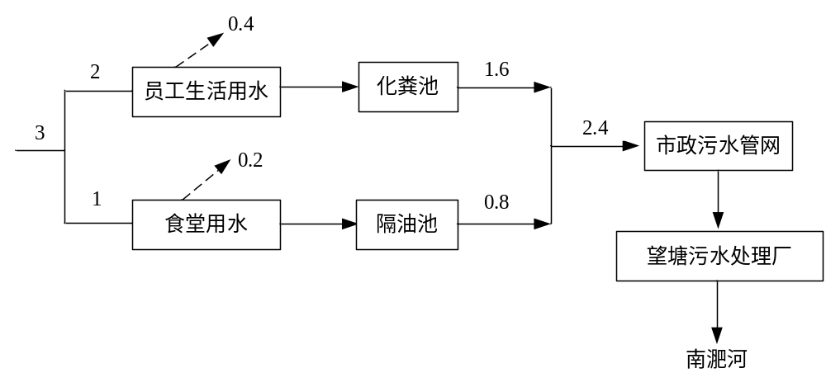图3-4 项目水量平衡图

3.5 运营期工艺
根据项目产品方案，项目主要为板材加工和喷漆，组装工序。
- 产品生产工艺流程：
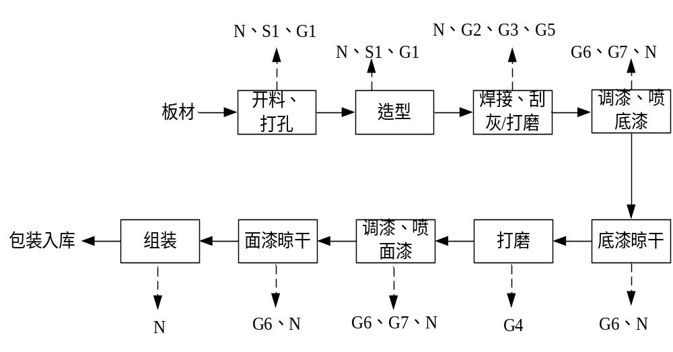

图3-5 生产工艺流程图
G1：粉尘 G2：刮灰粉尘 G3：漆前打磨粉尘 G4：底漆后打磨粉尘 G5：焊接烟尘 G6：有机废气 G7：漆雾 N：噪声 S1：废边角料
工艺说明：
外购板材，主要为中纤板和多层板，首先在线锯区和木工区按照要求进行开料，得到符合尺寸要求木料。再利用木工钻床进行打孔，然后根据需要定制的样式进行打造造型，即得到半成品展柜。对部分需要安装五金件的部位进行焊接。
在喷漆前需要进行表面腻子打磨找平，打磨平整后的产品即可进入喷漆房进行喷漆。先喷底漆，喷完后在底漆晾干室内进行自然晾干，晾干后的家具进行二次找平打磨，然后喷面漆，喷完后也在面漆晾干室内进行自然晾干（若冬天温度较低，无法达到晾干的效果时，将工件送至烤漆室内进行烘干，其余天气温度能达到晾干效果时，在晾干室内自然晾干），晾干后的家具部件组装后即为成品，包装入库储存。
主要污染影响为：木材加工粉尘、打磨粉尘、焊接烟尘、喷漆有机废气、漆雾、机械噪声、木材边角料、废油漆桶等。
- 喷漆工艺流程
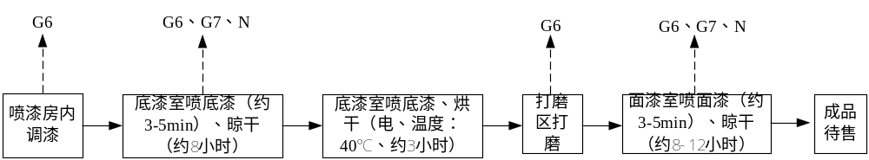

G6：有机废气 G7：漆雾 N：噪声
图3-6 喷漆生产工艺流程图
生产工艺说明：
喷涂生产线：常用的喷涂方法主要有空气喷涂和静电喷涂，本项目喷涂主要采用空气喷涂法，也称有气喷涂、普通喷涂，是以喷枪为工具，利用压缩空气（0.35MPa～0.6MPa）的气流将涂料吹散、雾化并喷在被涂饰件表面，形成连续完整涂层的一种方法。当一定压力的压缩空气从喷嘴的环形孔喷出时，在喷嘴前形成负压，涂料在大气压作用下（或对涂料加压），通过喷嘴中心孔道被抽出，涂料与压缩空气相会后，被分散成微小的涂料颗粒，在被涂饰表面上形成漆膜。
空气喷涂设备：空气喷涂设备主要包括空气压缩机，喷枪，连接空气压缩机和喷枪的空气胶管及输漆罐等。喷枪每日喷涂结束后用油漆稀释剂吸入喷枪内清洗（溶剂性，完全挥发），清洗产生的有机废气随喷漆净化装置吸附。
喷涂系统：本项目喷涂件需涂装两道涂层，分别为PE底漆和PU面漆。共设置1个底漆喷漆室（含晾干室）、1个打磨室（与木料腻子打磨布置在一个区域）、1个面漆喷漆室（含晾干室），配套独立烤漆房（日常不用，冬天零度以下使用）。各喷漆房为相对封闭式独立房，减小喷涂作业时有机废气向外泄露。
喷涂系统送排风系统：
根据项目设计方案，喷漆房采用干式喷涂工艺，工艺中无废水产生。
底漆房：喷漆室内采用上送风侧排风的形式，底漆房顶部设6个1m*1m的自然进风口，侧面设2台21000m³/h的排风机，排风风机风量大于送风风机风量，使操作室内形成微负压，并在喷漆操作面形成稳定的空气流。
面漆房：喷漆室内采用上送风侧排风的形式，顶部由4台顶式风机，每台风机风量10500m³/h，鲜风供给系统送来的洁净空气经进均压室的均压后再经过无纺布均风层后相对平稳、均匀地压向操作室，侧面设2台21000m³/h的排风机，排风风机风量略小于送风风机风量，使操作室内形成微正压，并在喷漆操作面形成稳定的空气流。
PE底漆打磨在喷漆室西侧打磨间完成，打磨产生的粉尘经收集后通过引风机引至干式脉冲打磨柜处理，经处理后的废气在车间无组织排放。根据项目单位提供资料，共设4台干式脉冲打磨柜，每台风机风量约为10000m³/h，总风量为40000m³/h。

3.6项目变动情况
本项目基本按照环评及批复要求建设，项目无重大变动。项目木工加工区平面位置发生了变化。实际建设废气影响较大的喷漆单元距离庐阳区残疾人康复中心最近大楼100m外，木工加工区距离庐阳区残疾人康复中心最近大楼50m外，均符合卫生防护距离要求。

表3-5 项目变动情况一览表
序号 | 环评中建设情况 | 实际建设情况 | 是否为重大变化
1 | 木材加工区位于中部，焊接区位于东南角 | 木材加工区向西平移，焊接区向西平移，仍满足防护距离要求 | 否
2 | 底漆房，尺寸：16m*10m，主要含底漆喷涂、晾干等；面漆房，尺寸：16*14m，主要含面漆喷涂、晾干等；总面积384m² | 喷漆、晾干房总面积384m²，在原有基础上晾干区域增加了35m²，面积增加量小于10%且喷漆量未增加 | 否

4、环境保护设施

4.1 污染物治理/处置设施

4.1.1 废水
本项目产生的废水主要为职工生活污水和食堂废水。其污染因子为化学需氧量、五日生化需氧量、悬浮物、氨氮、总磷、动植物油。
本项目产生的食堂废水经隔油池处理后，与生活污水一并排入化粪池，经过化粪池处理后排入市政污水管网，进入望塘污水处理厂处理，处理达标后排入南淝河。
废水排放及防治措施见表 4-1。
表 4-1 废水排放及防治措施
排放源 | 污染物  名称 | 处理设施
排放源 | 污染物  名称 | 环评要求 | 实际建设
生活污水 | COD、 BOD₅、SS  氨氮、总磷 | 由化粪池预处理后经市政污水管网进入望塘污水处理厂处理，达标后排入南淝河 | 厂区设置化粪池1座
食堂废水 | COD、 BOD₅、SS  氨氮、总磷、动植物油 | 通过隔油池处理后，与生活污水一并排入化粪池，经市政污水管网进入望塘污水处理厂处理，达标后排入南淝河 | 厂区食堂设置隔油池1座

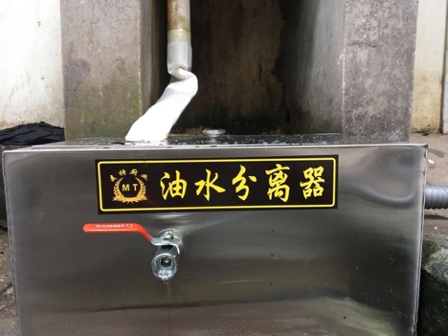

4.1.2 废气
本项目所涉及的废气主要包括木材加工粉尘G1、漆前刮灰、打磨及底漆后打磨粉尘G2、G3、G4、焊接烟尘G5、喷漆有机废气G6、漆雾G7。废气排放及防治措施见表 4-2。
表 4-2 废气排放及防治措施
污染源名称 | 污染物名称 | 排放规律 | 处理设施
污染源名称 | 污染物名称 | 排放规律 | 环评要求 | 实际建设
木料加工粉尘 | 颗粒物 | 木料加工粉尘 | 通过吸尘管对各工位产生的粉尘收集后，输送至中央袋式除尘器处理，达标后经1#排气筒（高度15m，直径0.8m）外排，总风机风量25000m³/h | 通过吸尘管对各工位产生的粉尘收集后，输送至中央袋式除尘器处理，达标后经1#排气筒（高度15m，直径0.8m）外排，风机风量（16919-29713）m³/h
打磨粉尘 | 颗粒物 | 打磨粉尘 | 喷漆前刮灰/打磨及底漆后打磨集中布置在喷漆房西侧，粉尘经集中收集后，至室外4台干式脉冲打磨柜处理，经处理后的废气在厂区内无组织排放。每台打磨柜配套1台风机，每台风机风量约9500m³/h，总风机风量为38000m³/h | 喷漆前刮灰/打磨及底漆后打磨集中布置在喷漆房西侧，粉尘经集中收集后，至室外4台干式脉冲打磨柜处理，经处理后的废气在厂区内无组织排放，每台风机风量约10000m³/h
喷漆  废气（含漆料喷涂及烘干） | 漆雾、VOCs | 喷漆  废气（含漆料喷涂及烘干） | 底漆调漆+喷涂+晾干产生的漆雾及有机废气通过过滤纸干式过滤器+阻漆棉+活性炭吸附净化装置净化，经净化后的废气通过2#排气筒（高度15m，直径0.8m）排放，共设2台干式环保箱，每台配套1台风机，每个风机风量为22000m³/h，总风量为44000m³/h  面漆调漆+喷涂+晾干+烤漆房产生的漆雾及有机废气通过过滤纸干式过滤器+阻漆棉+活性炭吸附净化装置净化，经净化后的废气通过3#排气筒（高度15m，直径0.8m）排放，共设2台干式环保箱，每台配套1台风机，每个风机风量为22000m³/h，总风量为44000m³/h | 同环评，底漆调漆+喷涂+晾干产生的漆雾及有机废气通过过滤纸干式过滤器+阻漆棉+活性炭吸附净化装置净化，经净化后的废气通过2#排气筒（高度15m，直径0.8m）排放，共设2台干式环保箱，风量为42000m3/h  面漆调漆+喷涂+晾干+烤漆房产生的漆雾及有机废气通过过滤纸干式过滤器+阻漆棉+活性炭吸附净化装置净化，经净化后的废气通过3#排气筒（高度15m，直径0.8m）排放，共设2台干式环保箱，风量为42000m³/h  活性炭吸附装置最大填充量0.05t，每3天更换1次
焊接烟尘 | 颗粒物 | 焊接烟尘 | 经可移动式焊接烟尘净化装置净化后在车间无组织排放 | 设1台移动式焊接烟尘净化装置
食堂油烟 | 油烟 | 食堂油烟 | 食堂油烟通过油烟净化装置净化后排放 | 食堂油烟通过1台静电式油烟净化器净化后排放

木料加工粉尘
收集管道
布袋除尘器
15m排气筒排放

图4-1 木料加工粉尘处理工艺流程图
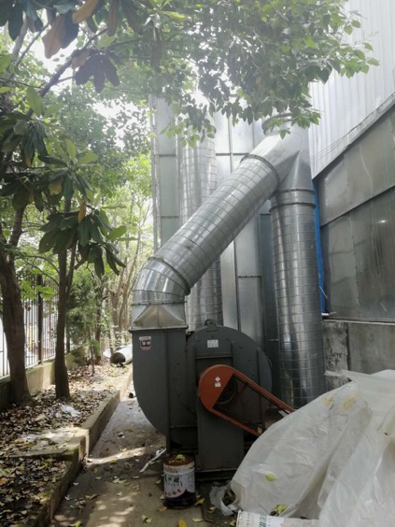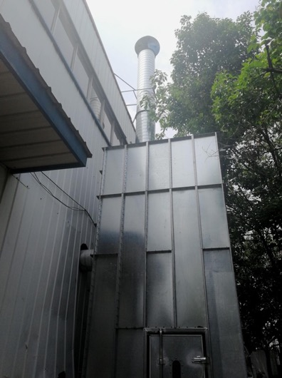

中央除尘器
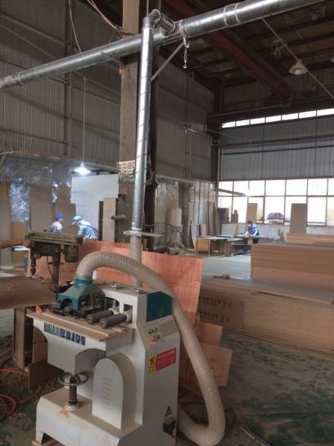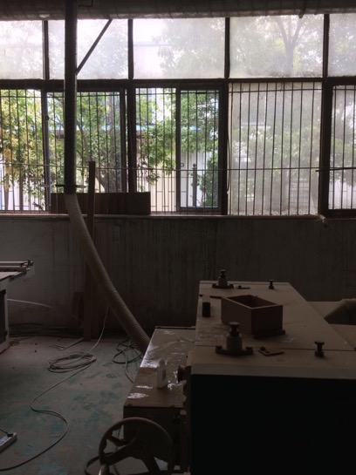
收集管道

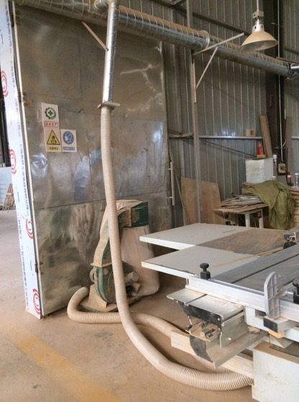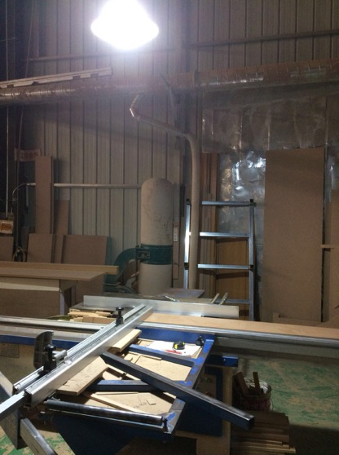

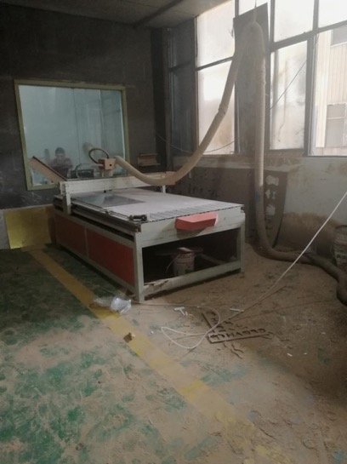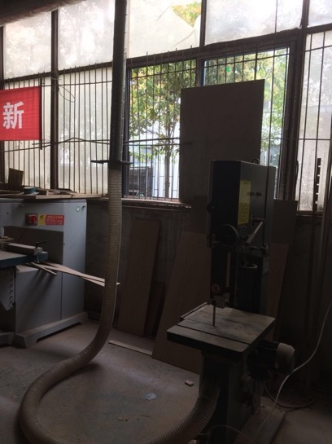
收集管道

打磨粉尘
负压抽风收集
干式脉冲打磨柜
无组织排放

图4-2 打磨粉尘处理工艺流程图

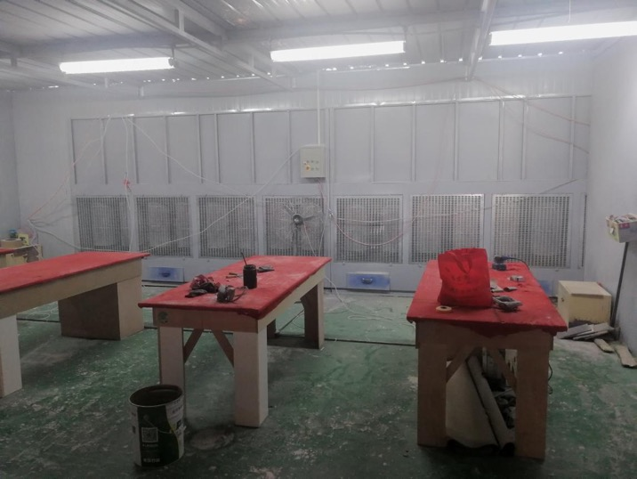

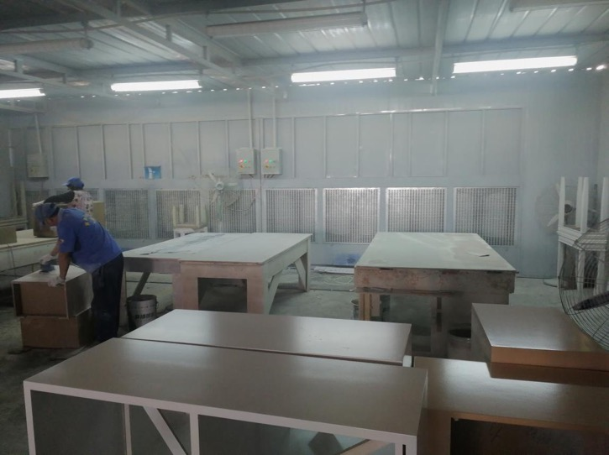

干式脉冲打磨柜

喷漆房漆雾
及有机废气
棉过滤系统
活性炭吸附装置

15m排气筒排放

图4-3 喷漆废气处理工艺流程图

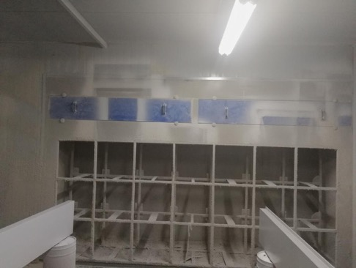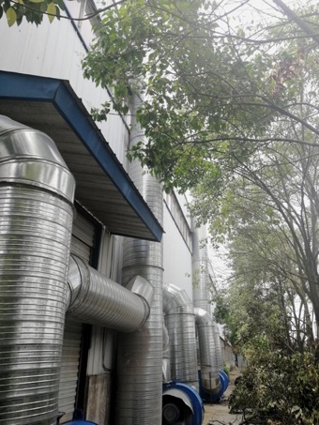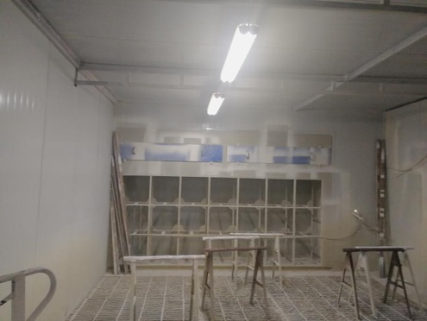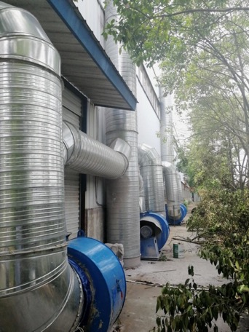

喷漆废气处理装置

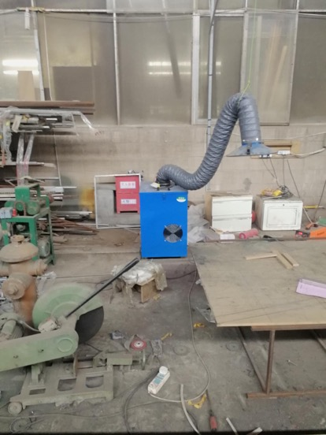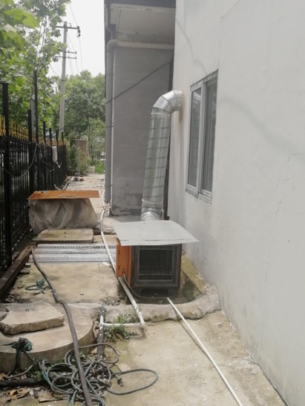
焊接烟尘净化器 油烟净化器

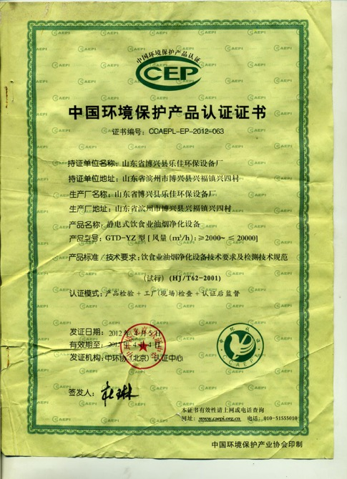

4.1.3 噪声
厂区内噪声污染主要来机械设备噪声。经隔声、减振等工程治理措施后其声源噪声可控制在65～70dB（A）。本项目的主要噪声治理措施详见表4-3。
表 4-3 主要噪声源及防治措施
设备名称 | 数量 | 单位 | 源强 | 位置 | 治理设施
裁板锯床 | 1 | 台 | 75～85 | 厂区内部 | 选用低噪声设备、设置减振基座、室内设置
精密裁板锯 | 1 | 台 | 75～85 | 厂区内部 | 选用低噪声设备、设置减振基座、室内设置
细木工带锯机 | 1 | 台 | 75～85 | 厂区内部 | 选用低噪声设备、设置减振基座、室内设置
木工镂铣机 | 1 | 台 | 70～75 | 厂区内部 | 选用低噪声设备、设置减振基座、室内设置
立式单轴木工铣 | 1 | 台 | 70～75 | 厂区内部 | 选用低噪声设备、设置减振基座、室内设置
精密推台锯 | 2 | 台 | 75～85 | 厂区内部 | 选用低噪声设备、设置减振基座、室内设置
液压式压机 | 1 | 台 | 65～75 | 厂区内部 | 选用低噪声设备、设置减振基座、室内设置
多排钻 | 1 | 台 | 75～85 | 厂区内部 | 选用低噪声设备、设置减振基座、室内设置
单面木工压刨床 | 1 | 台 | 70～75 | 厂区内部 | 选用低噪声设备、设置减振基座、室内设置
木线机 | 1 | 台 | 70～75 | 厂区内部 | 选用低噪声设备、设置减振基座、室内设置
啄木鸟雕刻机 | 1 | 台 | 70～75 | 厂区内部 | 选用低噪声设备、设置减振基座、室内设置
氩弧焊机 | 2 | 台 | 65～75 | 厂区内部 | 选用低噪声设备、设置减振基座、室内设置
空气压缩机 | 3 | 台 | 75～85 | 厂区内部 | 选用低噪声设备、设置减振基座、室内设置
气动打磨机 | 2 | 台 | 70～80 | 厂区内部 | 选用低噪声设备、设置减振基座、室内设置
干式脉冲打磨柜（含风机） | 4 | 台 | 65～75 | 厂区内部 | 选用低噪声设备、设置减振基座、室内设置
中央除尘器（含风机） | 1 | 套 | 75～85 | 厂区西北侧 | 选用低噪声设备、设置减振基座、隔声间
活性炭吸附装置风机 | 4 | 台 | 75～85 | 厂区东北侧 | 选用低噪声设备、设置减振基座、隔声间

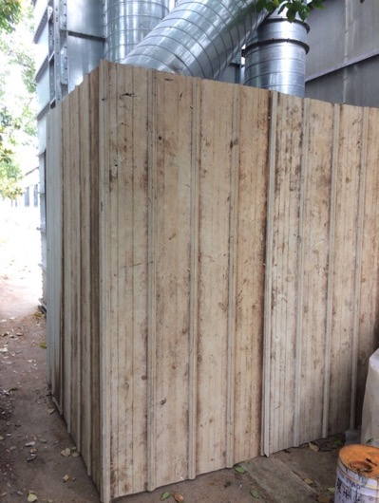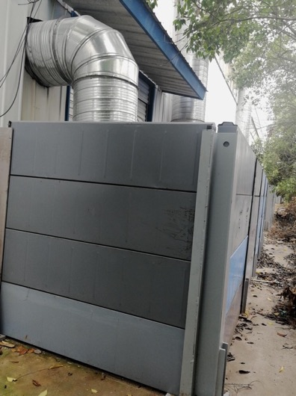
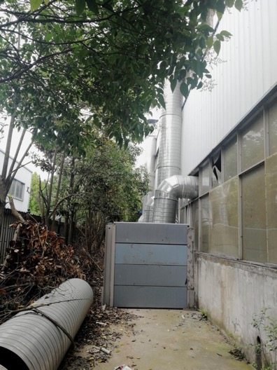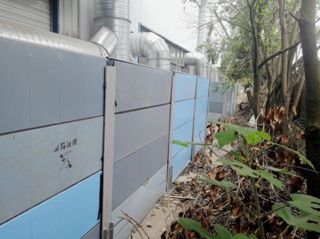
风机隔声结构

4.1.4 固体废物影响及治理措施
本项目产生的固体废物主要有木材边角料、除尘器收集的粉尘、职工生活垃圾、废油漆桶、废过滤纸+阻漆棉、废活性炭。本项目固废产排情况见下表：
表4-4 项目固废产排情况一览表
序号 | 固废名称 | 来源 | 状态 | 年产生量 | 存放地点 | 处置方式
1 | 木材边角料 | 机加工 | 固态 | 0.95t | 在生成处收集后集中存放 | 物资回收
2 | 除尘器收集粉尘 | 木材加工 | 固态 | 1.84t | 在生成处收集后集中存放 | 物资回收
3 | 废活性炭 | 喷涂废气净化装置 | 固态 | 10t | 危险废物临时贮存场，危废暂存间面积约20m² | 由安徽浩越环境科技有限公司处置
4 | 废过滤纸+阻漆棉 | 喷涂废气净化装置 | 固态 | 0.5t | 危险废物临时贮存场，危废暂存间面积约20m² | 由安徽浩越环境科技有限公司处置
5 | 废油漆桶 | 喷涂废气净化装置 | 固态 | 0.5t | 危险废物临时贮存场，危废暂存间面积约20m² | 由安徽浩越环境科技有限公司处置
6 | 生活垃圾 | 各车间 各部门 | 固态 | 6.0t | 厂垃圾收集处单独存放 | 送至垃圾填埋场卫生填埋

本项目产生的固体废物分类收集，分别处理。木材边角料、除尘器收集粉尘等一般工业固废，由专门的物资回收部门统一回收，不对外环境产生影响；对于各种油漆、溶剂及它化工材料包装物等危险废物拟集中收集，委托有处置资质和处置能力的单位进行处置，按照 GB18597-2001《危险废物贮存污染控制标准》及其修改单中有关规定，设置临时贮存场所，危废按照种类分类堆放；生活垃圾由环卫部门统一清运、处理。
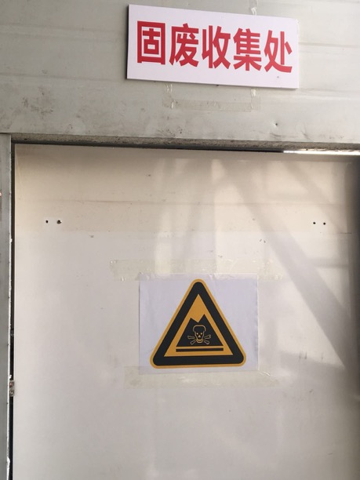
危废暂存间

4.2 其他环保设施

4.2.1 环境风险防范设施
1、防腐防渗措施
项目采取以下防腐防渗措施：
表4-5 项目采取的防腐防渗措施一览表
序号 | 名称 | 防腐防渗措施
1 | 喷漆房、危险废物暂存间、危险化学品储存间 | 防渗层为2 毫米厚环氧树脂（渗透系数≤10⁻¹⁰厘米/秒）
2 | 其它生产车间 | 各防渗层为至少1 米厚粘土层（渗透系数≤10⁻⁷厘米/秒）

2、应急事故池
根据环评报告要求，本项目设置了1座60m³的应急事故池，位于办公楼北侧。

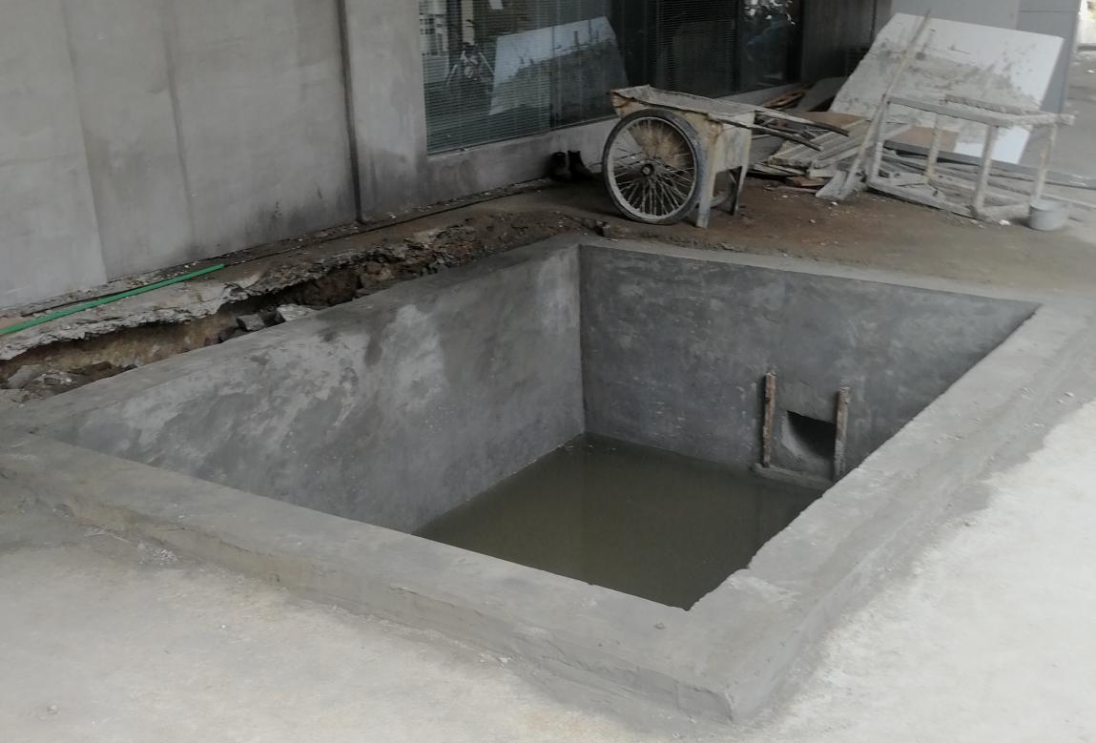

事故池

4.2.2 规范化排污口、监测设施及在线监测装置
无
4.2.3 其他设施
无

4.3 环保设施投资及“三同时”制度执行情况

4.3.1环保投资
本项目总投资约 3800万元，其中环保设施投资为82万元，占总投资的 2.16%。本项目环保设施投资情况见表 4-6。
表 4-6 环保投资一览表
序号 | 项目内容 | 投资(万元)
一 | 大气污染防治工程 | 50
1 | 木材加工粉尘：布袋除尘器+15m高排气筒 | 10
2 | 喷漆房（4套干式废气环保箱，内含干式过滤纸+阻漆棉+活性炭+2根排气筒） | 30
3 | 打磨粉尘：4台干式脉冲打磨柜 | 9
4 | 焊接烟尘：1台可移动式焊接烟尘净化装置 | 0.5
5 | 油烟净化器 | 0.5
二 | 水污染控制 | 7
1 | 雨污分流系统 | 5
2 | 化粪池、隔油池 | 2
三 | 噪声污染控制工程 | 11
1 | 厂房隔音 | 5
2 | 基础减振 | 3
3 | 风机等高噪设备消声器 | 3
四 | 固体废物处置 | 2
1 | 一般生产固废处置 | 0.5
2 | 危险废物临时贮存场所 | 1
3 | 生活垃圾处理 | 0.5
五 | 环境风险防范 | 12
1 | 重点区域防渗措施 | 2
2 | 事故池 | 10
/ | 合计 | 82

4.3.2“三同时”制度执行情况
本项目于2017 年12月，由宁夏智诚安环技术咨询有限公司编制完成了《厂房建设项目环境影响报告书》，合肥市庐阳区环境保护局于 2017 年12月6日以庐环建审【2017】73号文予以审批。项目于2017年12月开始建设，2018年3月竣工。本项目在建设与生产过程中基本执行了“三同时”制度要求。
表 4-7 “三同时”验收污染防治措施情况一览表
类别 | 污染源 | 污染物 | 治理措施（建设数量、规模、处理能力等）
类别 | 污染源 | 污染物 | 环评要求 | 实际建设
废气 | 木材加工 | 粉尘 | 中央布袋除尘器1套，处理达标后经1#排气筒（高度15m，直径0.8m）外排，风量25000m³/h | 设置了1套央布袋除尘器，木材加工粉尘处理达标后经1#排气筒（高度15m，直径0.8m）外排，风量25000m³/h
废气 | 喷底漆 | 漆雾、VOCs（甲苯、二甲苯） | 干式过滤纸+阻漆棉+活性炭吸附装置2套，处理达标后经2#排气筒（高度15m，直径0.8m）外排，总风机风量为44000m³/h | 设置了2套干式过滤纸+阻漆棉+活性炭吸附装置，处理达标后经3#排气筒（高度15m，直径0.8m）外排，总风机风量为42000m³/h；活性炭吸附装置最大填充量0.05t，每3天更换1次
废气 | 喷面漆+烤漆房 | 漆雾、VOCs（甲苯、二甲苯） | 干式过滤纸+阻漆棉+活性炭吸附装置2套，处理达标后经3#排气筒（高度15m，直径0.8m）外排，总风机风量为44000m³/h | 设置了2套干式过滤纸+阻漆棉+活性炭吸附装置，处理达标后经3#排气筒（高度15m，直径0.8m）外排，总风机风量为42000m³/h；活性炭吸附装置最大填充量0.05t，每3天更换1次
废气 | 打磨 | 颗粒物 | 产生的粉尘经4台干式打磨柜除尘，废气经除尘后在车间无组织排放 | 4台干式打磨柜除尘，打磨废气经除尘后在车间无组织排放
废气 | 焊接 | 烟尘 | 经可移动式焊接烟尘净化装置净化后在车间无组织排放 | 设置1台移动式焊接烟尘净化器，焊接烟尘经净化处理后无组织排放
废气 | 食堂 | 食堂油烟 | 经油烟净化装置处理后引致楼顶排放 | 设置1台静电式油烟净化器，油烟经油烟净化装置处理后排放，周边无敏感点
噪声 | 生产 | 高噪声设备 | 设备减振底座、厂房等隔声 | 1、大部分设备位于厂区内部，选用低噪声设备、设置减振基座；  2、废气处理设施配套风机位于室外，选用低噪声设备、设置减振基座，同时设置了隔声间
废水 | 生活  污水、食堂含油废水 | COD_{cr}、BOD₅、SS、NH₃-N、TP、动植物油 | 化粪池、隔油池 | 化粪池、隔油池，达望塘污水处理厂接管标准
地下水防渗 | 一般污染防治区 | 厂房 | 各防渗层为至少1 米厚粘土层（渗透系数≤10⁻⁷厘米/秒） | 本项目设置了1座60m³的应急事故池，位于办公楼北侧；重点污染防治区防渗层为2 毫米厚环氧树脂（渗透系数≤10⁻¹⁰厘米/秒）
地下水防渗 | 重点污染防治区 | 喷漆房 | 防渗层为2 毫米厚高密度聚乙烯或环氧树脂，或至少2 毫米厚的其它人工材料，（渗透系数≤10⁻¹⁰厘米/秒）
地下水防渗 | 重点污染防治区 | 危险化学品贮存区 | 防渗层为2 毫米厚高密度聚乙烯或环氧树脂，或至少2 毫米厚的其它人工材料，（渗透系数≤10⁻¹⁰厘米/秒）
地下水防渗 | 重点污染防治区 | 危险固体废物暂存区 | 防渗层为2 毫米厚高密度聚乙烯或环氧树脂，或至少2 毫米厚的其它人工材料，（渗透系数≤10⁻¹⁰厘米/秒）
地下水防渗 | 重点污染防治区 | 消防事故水池（60m³） | 防渗层为2 毫米厚高密度聚乙烯或环氧树脂，或至少2 毫米厚的其它人工材料，（渗透系数≤10⁻¹⁰厘米/秒）
固废 | 生产 | 危险工业固废 | 专用暂存区，占地20m² | 危废暂存间面积约20m²，按照 GB18597-2001《危险废物贮存污染控制标准》及其修改单中有关规定设置
固废 | 生产 | 一般工业固废、生活垃圾 | --- | ---
大气防护距离和卫生防护距离 |  |  | 根据导则推荐的大气环境防护距离计算公式计算结果，建设项目不设置大气环境防护区域，本项目粉尘卫生防护距离为木料加工区+打磨区+焊接烟尘所围成的区域外50m，喷漆废气卫生防护距离为以喷漆房烘干房边界外100m | 均符合卫生防护距离要求

5、建设项目环评报告书（表）的主要结论与建议及审批部门审批决定

5.1 建设项目环评报告书（表）的主要结论与建议

表 5-1 环评中运营期污染防治措施及落实情况
污  染  物  名  称 | 环评报告要求的环境保护措施 | 实际采取的环境保护措施 | 落  实  情  况
环  境  空  气 | 项目木材加工粉尘采用中央布袋除尘系统进行处理，并通过15m高排气筒排放，生产区内设置吸尘管接入各生产设备，捕集率按90%计算，除尘效率达 99% | 设置了1套央布袋除尘器，木材加工粉尘处理达标后经1#排气筒（高度15m，直径0.8m）外排，风量25000m³/h | 与  环  评  一  致
环  境  空  气 | 项目在喷漆前需要进行表面打磨及缝隙处使用腻子打磨找平，和喷底漆后打磨，产生的粉尘经集中收集后经管道输送至室外干式脉冲打磨柜处理，捕集效率为80%，除尘器的净化效率按99% | 4台干式打磨柜除尘，打磨废气经除尘后在车间无组织排放 | 与  环  评  一  致
环  境  空  气 | 焊接时产生的焊接烟尘，通过可移动式焊接烟尘净化装置净化后在车间无组织排放，烟尘的收集效率按85%计，设备净化效率按90%计算 | 设置1台移动式焊接烟尘净化器，焊接烟尘经净化处理后无组织排放 | 与  环  评  一  致
环  境  空  气 | 项目喷漆产生的漆雾采用干式过滤纸+阻漆棉吸附去除，处理效率为99%；有机废气采用活性炭过滤吸附装置进行进一步净化处理，净化装置对VOCs的去除率为95%。 | 底漆喷漆房和面漆喷漆房均设置了2套干式过滤纸+阻漆棉+活性炭吸附装置，处理达标后经3#排气筒（高度15m，直径0.8m）外排，总风机风量为42000m³/h | 与  环  评  一  致
环  境  空  气 | 项目食堂油烟经油烟净化器对油烟进行处理，然后统一进入附壁烟道引至屋顶排放。油烟净化器效率按75%计 | 设置1台静电式油烟净化器，油烟经油烟净化装置处理后排放，周边无敏感点 | 与  环  评  一  致
地  表  水 | 厂区实行雨污分流排水系统，项目废水经隔油池、化粪池预处理，污水经预处理后经市政污水管网接至望塘污水处理厂 | 实行了雨污分流，设置了1座化粪池和1座隔油池 | 与  环  评  一  致
噪声 | 选用低噪声设备、设置减振基座、室内设置 | 1、大部分设备位于厂区内部，选用低噪声设备、设置减振基座；  2、废气处理设施配套风机位于室外，选用低噪声设备、设置减振基座，同时设置了隔声间 | 与  环  评  一  致
固  体  废  物 | 本项目在喷房内西南角设置1个危废临时暂存点，主要用于废活性炭、废油漆桶、废阻漆棉、废干式过滤纸等危废的堆放 | 危废暂存间面积约20m²，按照 GB18597-2001《危险废物贮存污染控制标准》及其修改单中有关规定设置 | 与  环  评  一  致
风  险  应  急 | - 重点污染防治区防渗层为2 毫米厚高密度聚乙烯或环氧树脂，或至少2 毫米厚的其它人工材料，（渗透系数≤10⁻¹⁰厘米/秒）  - 设置1座60m³的应急事故池 | - 本项目设置了1座60m³的应急事故池，位于办公楼北侧；  - 重点污染防治区防渗层为2 毫米厚环氧树脂（渗透系数≤10⁻¹⁰厘米/秒） | 与  环  评  一  致

5.2 审批部门审批决定
安徽翼腾空间装饰设计有限公司：
你单位报来的《厂房建设项目环境影响报告书》及要求审批的《报告》收悉。经现场勘验、资料审核，现批复如下：
一、同意宁夏智诚安环技术咨询有限公司编制的《安徽翼腾空间装饰设计有限公司厂房建设项目环境影响报告书》的各项内容和结论意见。在全面落实环评文件提出的各项污染防治措施、确保各类污染物达标排放的前提下，同意项目的建设、生产。
经审核，该项目位于合肥市庐阳区大杨产业园双水路4号厂房。项目东侧为飞扬路，南侧为双水路，隔路为合肥正华电器工贸有限公司，西侧为庐阳区残疾人康复中心，北侧为合肥艺特佳家具有限公司。本项目主要从事建材机械加工，建设内容为新购置木工钻床2台、木工裁板锯4台、啄木鸟雕刻机1台、中央除尘器1台、可移动式焊接烟尘净化装置1台等生产设备，新建木工生产区、涂装区、打磨房以及配套的储运工程、公用工程和环保工程等。项目总建筑面积3481.68m²，总投资3800万元，其中环保投资73万元。项目建成可年产商业展台柜900套。未经批准，不得扩大规模或改变生产内容。
二、根据《建设项目环境保护管理条例》第十五条的规定，为保护周边环境质量，项目单位必须做到：
1、排水系统实施雨污分流。雨水进入雨水管网，生活废水经化粪池预处理，餐饮废水经油水分离器处理后，一同经市政污水管网排入望塘污水处理厂处理，达标排放。
2、油烟废气经国家认证的油烟净化器处理后，通过专用排烟管道高空达标排放；木料加工粉尘通过吸尘管收集后经中央袋式除尘器处理后，通过1#15米高排气筒达标排放；生产过程产生的喷漆废气经过滤纸干式过滤器+阻漆棉+活性炭吸附净化装置处理后，分别通过2#、3#15米高排气筒达标排放；焊接烟尘经可移动式焊接烟尘净化装置处理后达标排放。
3、产生噪声的生产设备合理布局，采用减振、隔声、降噪等防治措施，确保项目厂界噪声达标。
4、生活垃圾经分类袋装后，交由环卫部门统一清运处理；废幕僚集中收集后外售；废油漆桶、废活性炭、废过滤棉等危险废物统一收集、集中存放，委托有资质单位进行处理。
5、建设单位应在厂区内设置危险废物贮存场所并设置危险废物识别标志，建立相应台账，贮存区应进行分区堆放，并做好防渗漏、防淋雨、防流失等措施，防治二次污染。
三、依据《建设项目环境保护管理条例》第十五条、第十七条、第十九条等规定，项目单位必须严格执行环保“三同时”制度。项目建成后及时组织环保竣工验收，验收合格后方可投入生产。
四、环评执行标准
1.地表水和污水排放
地表水南淝河执行国家《地表水环境质量标准》（GB3838-2002）Ⅳ类标准。
污水排放执行望塘污水处理厂接管标准及《污水综合排放标准》（GB8978-1996）三级标准。主要污染物 COD总量指标：0.038t/a、NH3-N总量指标：0.004t/a（以城镇污水处理厂一级A标准核定）。
2.环境空气及废气排放
环境空气执行国家《环境空气质量标准》（GB3095-2012）二级标准。
废气排放执行《大气污染物综合排放标准》（GB16297-1996）中规定。
油烟排放执行国家《饮食业油烟排放标准》（GB18483-2001）中规定。
3.声环境及噪声排放
声环境执行国家《声环境质量标准》（GB3096-2008）3类区标准。
厂界噪声执行《工业企业厂界环境噪声排放标准》（GB12348-2008）中3类标准。
4.固体废弃物
固体废弃物贮存及处置执行《一般工业固体废物贮存、处置场污染控制标准》（GB18599-2001）中规定。
危险废物贮存执行《危险废物贮存污染控制标准》（GB18597-2001）及2013年修订要求。

6、验收监测评价标准

6.1 评价标准

6.1.1 质量标准
（1）环境空气
大气环境质量指标SO₂、NO₂、PM₁₀和TSP等执行《环境空气质量标准》（GB3095-2012）中的二级标准要求；甲苯参照执行《大气污染物综合排放标准制定详解》中的规定；二甲苯参照执行《工业企业设计卫生标准》（TJ36-79）中居民区一次最高允许浓度限值要求；VOCs参照执行《室内空气质量标准》（GBT18883-2002）总挥发性有机物TVOC的浓度限值要求。其标准值详见表6-1。
表6-1 环境空气中各项污染物浓度限值
污染物名称 | 取值时间 | 浓度限值（μg/m³） | 依据标准
二氧化硫（SO₂） | 年平均 | 60 | 《环境空气质量标准》 （GB3095-2012）中的二级标准
二氧化硫（SO₂） | 24小时平均 | 150 | 《环境空气质量标准》 （GB3095-2012）中的二级标准
二氧化硫（SO₂） | 1小时平均 | 500 | 《环境空气质量标准》 （GB3095-2012）中的二级标准
二氧化氮（NO₂） | 年平均 | 40 | 《环境空气质量标准》 （GB3095-2012）中的二级标准
二氧化氮（NO₂） | 24小时平均 | 80 | 《环境空气质量标准》 （GB3095-2012）中的二级标准
二氧化氮（NO₂） | 1小时平均 | 200 | 《环境空气质量标准》 （GB3095-2012）中的二级标准
PM₁₀ | 年平均 | 70 | 《环境空气质量标准》 （GB3095-2012）中的二级标准
PM₁₀ | 24小时平均 | 150 | 《环境空气质量标准》 （GB3095-2012）中的二级标准
TSP | 年平均 | 200 | 《环境空气质量标准》 （GB3095-2012）中的二级标准
TSP | 24小时平均 | 300 | 《环境空气质量标准》 （GB3095-2012）中的二级标准
甲苯 | 一次最高允许浓度 | 600 | 参考大气污染物综合排放标准制定详解
二甲苯 | 一次最高允许浓度 | 300 | 《工业企业设计卫生标准》（TJ36-79）中居民区一次最高允许浓度限值要求
VOCs | 8小时平均值 | 600 | 参照《室内空气质量标准》（GBT18883-2002）浓度限值要求
（2）水环境
根据地面水功能区划的要求，评价区域地表水南淝河水质环境执行《地表水环境质量标准》(GB3838-2002)中的Ⅳ类标准，标准限值见表6-2。
表6-2 地表水环境质量标准(部分) （mg/L，pH值除外）
项目 | pH | COD | BOD₅ | 氨氮 | 石油类
Ⅳ类 | 6～9 | 30 | 6 | 1.5 | 0.5
（3）声环境
该项目区声环境标准执行《声环境质量标准》（GB3096-2008）中3类区声环境功能区标准，其中敏感点庐阳区残疾人康复中心声环境标准执行《声环境质量标准》（GB3096-2008）中2类区声环境功能区标准。具体指标见表6-3。
表6-3 声环境质量标准
采用标准 | 标准值[dB(A)]
采用标准 | 昼间 | 夜间
2类 | 60 | 50
3类 | 65 | 55

6.1.2排放标准
（1）废气
项目喷漆废气中的VOCS（参照非甲烷总烃）、甲苯、二甲苯执行《大气污染物综合排放标准》（GB16297-1996）中表2中二级排放标准限值及无组织浓度监控点限值要求；下料、钻孔、造型、打磨粉尘、焊接烟尘排放标准执行《大气污染物综合排放标准》（GB16297-1996）中表2中二级排放标准限值及无组织浓度监控点限值要求，标准值详见下表。
表6-4 项目大气污染物排放浓度限值 单位：mg/m³
污染物名称 | 最高允许排放浓度mg/m³ | 排气筒高度m | 最高允许排放  速率kg/h | 无组织排放浓度限值mg/m³ | 排放执行标准
甲苯 | 40 | 15 | 3.1 | 2.4 | 《大气污染物综合排放标准》（GB16297－1996）二级标准限值及无组织排放浓度限值
二甲苯 | 70 | 15 | 1 | 1.2 | 《大气污染物综合排放标准》（GB16297－1996）二级标准限值及无组织排放浓度限值
粉尘（颗粒物） | 120 | 15 | 3.5 | 1.0 | 《大气污染物综合排放标准》（GB16297－1996）二级标准限值及无组织排放浓度限值
VOCs（参照非甲烷总烃） | 120 | 15 | 10 | 4.0 | 《大气污染物综合排放标准》（GB16297－1996）二级标准限值及无组织排放浓度限值

（2）废水
生活污水排放执行望塘污水处理厂接管标准，接管标准中未规定的执行GB8978-1996《污水综合排放标准》中三级标准，标准值详见下表。
表 6-5污水排放标准标准（单位：mg/L）
污染物 | 排放标准，mg/l | 备注
pH | 6～9 | 望塘污水处理厂接管标准
COD | 380 | 望塘污水处理厂接管标准
BOD₅ | 180 | 望塘污水处理厂接管标准
SS | 200 | 望塘污水处理厂接管标准
NH₃-N | 30 | 望塘污水处理厂接管标准
动植物油 | 100 | GB8978-1996《污水综合排放标准》中三级标准

（3）噪声
项目厂界噪声执行《工业企业厂界环境噪声排放标准》（GB12348-2008）3类区标准具体见下表。
表 6-6 环境噪声排放标准（单位：dB(A)）
适用标准 | 标准值(LAeq, dB)
适用标准 | 昼间 | 夜间
《工业企业厂界环境噪声排放标准》（GB12348-2008）3类 | 65 | 55

（4）固体废物
本项目固体废物贮存执行《一般工业固体废物贮存、处置场污染控制标准》（GB18599-2001）及其修改单、《危险废弃物贮存污染控制标准》（GB18597-2001）及其修改单。

6.2考核指标

无
7、验收监测内容

7.1 环境保护设施调试效果

根据原国家环保总局《关于建设项目环境保护设施竣工验收监测管理有关问题的通知》（环发[2000]38 号）的要求，监测时工况稳定、生产负荷必须达 75%以上、环境保护设施运行正常下进行监测，以保证数据的真实、可靠性。

监测期间，项目正常生产，生产工况达到设计生产规模的 100%。验收监测及勘查期间，项目污水管网、隔油池、废气处理设施、降噪等环保设施均按设计要求建设，并正常稳定运行。

7.1.1 废水
表7-1 废水监测布点、因子及频次一览表
监测点位 | 监测因子 | 监测频次及周期
厂区内污水总排口（生活污水） | pH、COD、SS、BOD₅、氨氮、总磷、动植物油 | 3次/天，连续监测2天

监测时间2018年7月13-14日。

7.1.2 废气
7.1.2.1 有组织排放
表7-2 有组织废气监测布点、因子及频次一览表
点位编号 | 测点名称 | 监测因子 | 要求 | 监测频次及周期
1# | 木材加工区1#  废气排气筒 | 颗粒物 | 测除尘器进出口速率、浓度 | 3次/天，连续监测2天
2# | 底漆喷漆房2#排气筒 | 颗粒物、VOCS、二甲苯、甲苯 | 测处理装置进出口速率、浓度 | 3次/天，连续监测2天
3# | 面漆喷漆房3#排气筒 | 颗粒物、VOCS、二甲苯、甲苯 | 测处理装置进出口速率、浓度 | 3次/天，连续监测2天
4# | 食堂油烟净化器排口 | 油烟 | 测净化器出口速率、浓度 | 3次/天，连续监测2天

监测时间2018年7月13-14日。

图7-1 有组织废气监测布点图
7.1.2.2 无组织排放
表7-3 无组织废气监测布点、因子及频次一览表
监测点位 | 监测因子 | 监测频次及周期
厂界上风向 1 个点、下风向 3 个点，共 4 个检测点位 | 颗粒物、VOCS、甲苯、二甲苯 | 3次/天，连续监测2天

监测时间2018年7月13-14日。

表7-4 无组织废气检测期间参数统计表
检测日期 | 采样时间 | 气温  (℃) | 气压  (KPa) | 风速  (m/s) | 风向 | 总云量 | 低云量
2018-07-13 | 09:00 | 28.8 | 100.3 | 2.4 | SE | 3 | 0
2018-07-13 | 11:00 | 31.4 | 100.4 | 2.6 | SE | 3 | 0
2018-07-13 | 15:00 | 34.8 | 100.4 | 2.9 | SE | 2 | 0
2018-07-14 | 09:00 | 29.0 | 100.2 | 2.9 | SE | 3 | 0
2018-07-14 | 11:00 | 31.8 | 100.4 | 2.4 | SE | 4 | 0
2018-07-14 | 15:00 | 35.0 | 100.4 | 3.2 | SE | 3 | 0

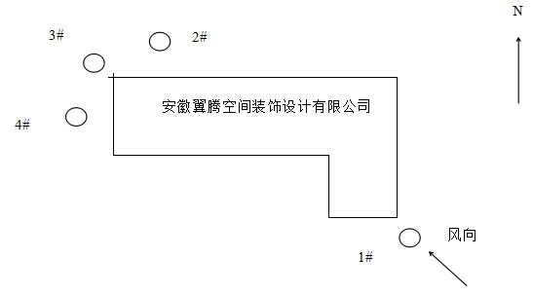

图7-2 无组织废气监测布点图

7.1.3 厂界噪声监测

表7-5 厂界噪声监测布点、因子及频次一览表
监测点位 | 监测因子 | 监测频次及周期
厂界外1m（N1-N4） | 等效连续 A 声级 | 昼夜各两次，连续监测 2 天

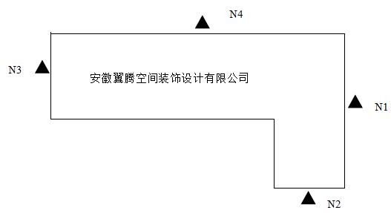
图7-3噪声监测布点图

7.1.4 固（液）体废物监测
本项目产生的固体废物分类收集，分别处理。木材边角料、除尘器收集粉尘等一般工业固废，由专门的物资回收部门统一回收，不对外环境产生影响；对于各种油漆、溶剂及它化工材料包装物等危险废物拟集中收集，委托有处置资质和处置能力的单位进行处置，按照 GB18597-2001《危险废物贮存污染控制标准》及其修改单中有关规定，设置临时贮存场所，危废按照种类分类堆放；生活垃圾由环卫部门统一清运、处理。本项目不涉及固（液）体废物监测。

7.2 环境质量监测
本次验收对敏感点庐阳区残疾人康复中心进行了空气环境现状监测和噪声环境现状监测。
（1）环境空气
环境敏感点现状监测共布设1个点。

表7-6 环境空气监测点位一览表
点位编号 | 点位名称 | 监测项目 | 距离m | 与厂址相对位置
1# | 庐阳区残疾人康复中心 | PM₁₀、甲苯、二甲苯、非甲烷总烃 | 5 | WS

连续监测2天。PM₁₀监测24小时平均浓度，每日至少有20个小时的采样时间。甲苯、VOCS、二甲苯监测小时浓度，每日至少获取4小时浓度值（02时、08时、14时、20时）。同步提供监测时的气象数据。

- 噪声

表7-7 噪声监测布点一览表
监测点位 | 监测因子 | 监测频次及周期
敏感点N5 | 等效连续 A 声级 | 昼夜各两次，连续监测 2 天

8、验收监测的质量控制和质量保证

8.1 监测分析方法

8.1.1废水
检测项目及方法见表8-1。
表 8-1 废水检测项目及分析方法
分析项目 | 分析方法 | 方法依据 | 检出限
pH值 | 玻璃电极法 | GB 6920-1986 | 范围2-11
化学需氧量（CODCr） | 重铬酸盐法 | HJ 828-2017 | 4mg/L
五日生化需氧量（BOD5） | 稀释与接种法 | HJ 505-2009 | 0.5mg/L
悬浮物 | 重量法 | GB 11901-1989 | 4mg/L
氨氮 | 纳氏试剂分光光度法 | HJ 535-2009 | 0.025mg/L
总磷 | 钼酸铵分光光度法 | GB 11893-1989 | 0.01mg/L
动植物油 | 红外分光光度法 | HJ 637-2012 | 0.04mg/L

8.1.2环境空气、废气
表 8-2 环境空气、废气检测项目及分析方法
样品类别 | 分析项目 | 分析方法 | 方法依据 | 检出限
环境空气 | 甲苯 | 活性炭吸附/二硫化碳解吸-气相色谱法 | HJ 584-2010 | 0.0015mg/m³
环境空气 | 二甲苯 | 活性炭吸附/二硫化碳解吸-气相色谱法 | HJ 584-2010 | 0.0015mg/m³
环境空气 | 非甲烷总烃 | 气相色谱法 | HJ 604-2017 | 0.07mg/m³（以碳计）
环境空气 | PM10 | 重量法 | HJ 618-2011 | 0.010mg/m³
油烟 | 饮食业油烟 | 红外分光光度法 | GB 18483-2001 | 0.10mg/m³
有组织废气 | 颗粒物 | 重量法 | GB/T 16157-1996 | ——
有组织废气 | 甲苯 | 活性炭吸附二硫化碳解吸气相色谱法 | 《空气和废气检测分析方法》（第四版）国家环保总局（2003） | 0.01mg/m³
有组织废气 | 二甲苯 | 活性炭吸附二硫化碳解吸气相色谱法 | 《空气和废气检测分析方法》（第四版）国家环保总局（2003） | 0.01mg/m³
有组织废气 | 挥发性有机物* | 固相吸附-热脱附/气相色谱-质谱法 | HJ734-2014 | ——
无组织废气 | 颗粒物 | 重量法 | GB/T 15432-1995 | 0.001mg/m³
无组织废气 | 甲苯 | 活性炭吸附/二硫化碳解吸-气相色谱法 | HJ 584-2010 | 0.0015mg/m³
无组织废气 | 二甲苯 | 活性炭吸附/二硫化碳解吸-气相色谱法 | HJ 584-2010 | 0.0015mg/m³
无组织废气 | 挥发性有机物* | 固相吸附-热脱附/气相色谱-质谱法 | HJ644-2013 | ——

8.1.3噪声
表 8-3 噪声检测项目及分析方法
样品类别 | 分析项目 | 分析方法 | 方法依据 | 检出限
声环境 | 噪声 | 声环境质量标准 | GB 3096-2008 | ——
工业企业厂界噪声 | 噪声 | 工业企业厂界环境噪声排放标准 | GB 12348-2008 | ——

8.2 监测仪器

8.2.1 废水
本项目废水监测仪器设备见表 8-4。
表 8-4 废水监测仪器设备表
序号 | 名称 | 型号
1 | pH计 | YQ-019
2 | COD恒温加热器 | YQ-026
3 | BOD生化培养箱 | YQ-041
4 | 电子天平 | YQ-013
5 | 可见分光光度计 | YQ-010
6 | 红外分光测油仪 | YQ-029

8.2.2环境空气、废气
本项目环境空气、废气监测仪器设备见表 8-5。

表 8-5 环境空气、废气监测仪器设备表
序号 | 名称 | 型号
1 | 气相色谱仪 | YQ-048
2 | 气相色谱仪 | YQ-069
3 | 全自动大气/颗粒物采样器 | YQ-001
4 | 红外分光测油仪 | YQ-029
5 | 全自动烟尘（气）测试仪 | YQ-044-01
6 | 气相色谱质谱联用仪 | BJT-YQ-178

8.2.3噪声
本项目噪声监测仪器设备见表 8-6。
表 8-6 噪声监测仪器设备表
序号 | 名称 | 型号
1 | 多功能声级计 | YQ-053
2 | 多功能声级计 | YQ-004

8.3 人员资质
验收监测采样和分析人员均通过岗前培训，考核合格，持证上岗。

8.4水质监测分析过程中的质量保证和质量控制
水样的采集、运输、保存、实验室分析和数据计算的全过程均按《环境水质监测质量保证手册》（第四版）等的要求进行。选择的方法检出限应满足要求。采样过程中应采集一定比例的平行样；实验室分析过程一般应使用标准物质、空白试验、平行双样测定、加标回收率测定等质控措施，并对质控数据分析。
8.5气体监测分析过程中的质量保证和质量控制
（1）选择合适的方法尽量避免或减少被测排放物中共存污染物对目标化合物的干扰。方法的检出限应满足要求。
（2）被测排放物的浓度在仪器量程的有效范围。
（3）烟尘采样器在进入现场前应对采样器流量计等进行校核。烟气监测（分析）仪器在监测前按监测因子分别用标准气体和流量计对其进行校核（标定），在监测时应保证其采样流量的准确。

8.6噪声监测分析过程中的质量保证和质量控制
噪声监测仪器和校准仪器已经计量部门检定合格，并在检定有效期内使用，仪器使 用前后在现场进行声学校准，其前后校准的测量仪器示值偏差小于 0.5dB(A)。

9、验收监测结果

9.1 生产工况
监测期间，项目正常生产，生产工况达到设计生产规模的 100%。验收监测及勘查期间，项目污水管网、隔油池、废气处理设施、降噪等环保设施均按设计要求建设，并正常稳定运行。

9.2 环境保护设施调试效果

9.2.1 环保设施去除效率监测结果

9.2.1.1 废水治理设施
项目职工生活污水经化粪池预处理后与食堂含油废水经隔油池预处理一起接至市政污水管网，最终进入望塘污水处理厂进行处理，处理达标后排入南淝河。项目厂区总排口污水能够满足望塘污水处理厂接管标准。

9.2.1.2 废气治理设施
项目木材加工粉尘采用中央布袋除尘系统进行处理，并通过15m高排气筒排放；项目在喷漆前需要进行表面打磨及缝隙处使用腻子打磨找平，和喷底漆后打磨，产生的粉尘经集中收集后经管道输送至室外干式脉冲打磨柜处理；项目展柜部分需要焊接五金件，焊接时产生的焊接烟尘，通过可移动式焊接烟尘净化装置净化后在车间无组织排放；项目喷漆产生的漆雾采用干式过滤纸+阻漆棉吸附去除，有机废气采用活性炭过滤吸附装置进行进一步净化处理；项目食堂油烟经油烟净化器对油烟进行处理后排放。
表9-1 布袋除尘器去除率
污染物 |  | 颗粒物 mg/m³
布袋除尘器 | 进口 | 243.3
布袋除尘器 | 出口 | 22.7
实际处理效率（%） |  | 90.66
环评中设计处理效率（%） |  | 99

1#排气筒排放的颗粒物浓度、速率满足 GB16297-1996《大气污染物综合排放标准》二级标准的要求（3.5kg/h，120mg/m³）。

表9-2 干式过滤纸+阻漆棉吸+活性炭过滤吸附装置去除率
污染物 |  | 底漆房（2#排气筒） |  | 面漆房（3#排气筒）
 |  | 颗粒物 mg/m³ | VOCmg/m³ | 颗粒物 mg/m³ | VOCmg/m³
干式过滤纸+阻漆棉吸+活性炭过滤吸附装置 | 进口 | 219.8 | 24.8 | 225.7 | 28.6
干式过滤纸+阻漆棉吸+活性炭过滤吸附装置 | 出口 | 20 | 2.88 | 23 | 5.44
实际处理效率（%） |  | 90.9 | 88.4 | 89.8 | 80.96
环评中设计处理效率（%） |  | 99 | 95 | 99 | 95

2#、3#排气筒排放的颗粒物、VOC（参照非甲烷总烃）甲苯、二甲苯的排放浓度、排放速率低于《大气污染物综合排放标准》（GB16297－1996）中新污染源二级排放标准的要求（颗粒物：120mg/m³、3.5kg/h；VOC（参照非甲烷总烃）：120mg/m³、10kg/h；甲苯：40mg/m³、3.1kg/h；二甲苯：70mg/m³、1.0kg/h）。

9.2.1.3 噪声治理设施
项目区场所合理布局，采取安装减震垫、隔声等相应的隔声降噪处理措施，经本次监测，项目区厂界四周的噪声值均满足GB12348-2008《工业企业厂界环境噪声排放标准》3 类标准，即：昼间≤65dB，夜间≤55dB。

9.2.1.4 固体废物治理设施
本项目危险废物委托有处置资质和处置能力的单位进行处置，按照 GB18597-2001《危险废物贮存污染控制标准》及其修改单中有关规定，设置临时贮存场所（20m² 的危险废物暂存间，位于车间东南角），危废按照种类分类堆放；生活垃圾由环卫部门统一清运、处理。木材边角料、除尘器收集粉尘等一般工业固废，由专门的物资回收部门统一回收。综上所述，项目的固废处置率为100%。本项目不涉及固（液）体废物监测。

9.2.2 污染物排放监测结果

9.2.2.1 废水
根据项目的环评报告及批复文件，本次对项目厂区总排口进行了监测，监测结果如下表。监测结果见表9-3。

表9-3 废水监测结果
监测点位 | 监测频次 | pH | 化学需氧量  （CODCr）  （mg/l） | 生化需氧量（mg/l） | 悬浮物（mg/l） | 氨氮  （mg/l） | 总磷  （mg/l） | 动植物油  （mg/l）
监测日期：2018.7.13
厂区污水总排口 | 第一次 | 7.77 | 117 | 30.1 | 11 | 17.5 | 9.92 | 0.04L
厂区污水总排口 | 第二次 | 7.70 | 107 | 27.8 | 13 | 15.8 | 9.71 | 0.04L
厂区污水总排口 | 第三次 | 7.56 | 127 | 29.8 | 9 | 17.8 | 9.62 | 0.04L
监测日期：2018.7.14
厂区污水总排口 | 第一次 | 7.78 | 121 | 31.1 | 14 | 17.7 | 9.39 | 0.04L
厂区污水总排口 | 第二次 | 7.64 | 104 | 29.3 | 12 | 17.1 | 9.40 | 0.04L
厂区污水总排口 | 第三次 | 7.49 | 131 | 30.7 | 11 | 17.3 | 9.59 | 0.04L
望塘污水处理厂接管标准 |  | 6～9 | 380 | 180 | 200 | 30 | / | 100

注：其中动植物油执行GB8978-1996《污水综合排放标准》中的三级标准

由表9-3可见，经过两天监测，厂区污水总排口水质能够满足望塘污水处理厂接管标准及《污水综合排放标准》中的三级标准。

9.2.2.2 废气
根据项目的实际运营情况，结合环评报告和批复文件，本次验收对项目油烟、有组织废气、无组织废气分别进行了监测。
（1）油烟
表9-4 油烟监测结果一览表
检测日期 | 检测点位 | 采样时间 | 检测项目 | 油烟浓度  （mg/m³） | 限制（mg/m³） | 达标性
2018-07-13 | 食堂油烟净化器排口 | 07:45 | 油烟 | 1.60 | 2.0 | 达标
2018-07-13 | 食堂油烟净化器排口 | 12:24 | 油烟 | 1.51 | 2.0 | 达标
2018-07-13 | 食堂油烟净化器排口 | 19:20 | 油烟 | 1.61 | 2.0 | 达标
2018-07-14 | 食堂油烟净化器排口 | 08:06 | 油烟 | 1.45 | 2.0 | 达标
2018-07-14 | 食堂油烟净化器排口 | 11:56 | 油烟 | 1.67 | 2.0 | 达标
2018-07-14 | 食堂油烟净化器排口 | 19:06 | 油烟 | 1.65 | 2.0 | 达标

根据两天监测结果，经净化后的食堂油烟可以满足餐饮油烟废气排放执行GB18483-2001《饮食业油烟排放标准》。

（2）有组织排放
表9-5 有组织废气排放监测结果一览表
检测点位 | 检测项目 | 检测日期 | 频次 | 标干流量  （m³/h） | 排放浓度  （mg/m³） |  | 排放速率  （kg/h） |  | 达标性
 |  |  |  |  | 结果 | 限值 | 结果 | 限值 | 达标性
1#  废气排气筒进口 | 颗粒物 | 2018-07-13 | 1 | 1.17×10⁴ | 247 | ---- | 2.89 | ---- | ----
1#  废气排气筒进口 | 颗粒物 | 2018-07-13 | 2 | 1.19×10⁴ | 254 | ---- | 3.01 | ---- | ----
1#  废气排气筒进口 | 颗粒物 | 2018-07-13 | 3 | 1.20×10⁴ | 237 | ---- | 2.84 | ---- | ----
1#  废气排气筒出口 | 颗粒物 | 2018-07-13 | 1 | 1.13×10⁴ | 23.7 | 120 | 0.269 | 3.5 | 达标
1#  废气排气筒出口 | 颗粒物 | 2018-07-13 | 2 | 1.17×10⁴ | 21.0 | 120 | 0.234 | 3.5 | 达标
1#  废气排气筒出口 | 颗粒物 | 2018-07-13 | 3 | 1.15×10⁴ | 22.2 | 120 | 0.255 | 3.5 | 达标
2#排气筒进口 | 颗粒物 | 2018-07-13 | 1 | 7.68×10³ | 226 | ---- | 1.74 | ---- | ----
2#排气筒进口 | 颗粒物 | 2018-07-13 | 2 | 7.47×10³ | 218 | ---- | 1.63 | ---- | ----
2#排气筒进口 | 颗粒物 | 2018-07-13 | 3 | 7.78×10³ | 228 | ---- | 1.77 | ---- | ----
2#排气筒进口 | 甲苯 | 2018-07-13 | 1 | 7.68×10³ | 2.46 | ---- | 0.019 | ---- | ----
2#排气筒进口 | 甲苯 | 2018-07-13 | 2 | 7.47×10³ | 2.31 | ---- | 0.017 | ---- | ----
2#排气筒进口 | 甲苯 | 2018-07-13 | 3 | 7.78×10³ | 2.35 | ---- | 0.018 | ---- | ----
2#排气筒进口 | 二甲苯 | 2018-07-13 | 1 | 7.68×10³ | 19.6 | ---- | 0.151 | ---- | ----
2#排气筒进口 | 二甲苯 | 2018-07-13 | 2 | 7.47×10³ | 18.1 | ---- | 0.135 | ---- | ----
2#排气筒进口 | 二甲苯 | 2018-07-13 | 3 | 7.78×10³ | 18.6 | ---- | 0.145 | ---- | ----
2#排气筒进口 | VOCS | 2018-07-13 | 1 | 7.68×10³ | 24.7 | ---- | 0.190 | ---- | ----
2#排气筒进口 | VOCS | 2018-07-13 | 2 | 7.47×10³ | 23.4 | ---- | 0.175 | ---- | ----
2#排气筒进口 | VOCS | 2018-07-13 | 3 | 7.78×10³ | 23.9 | ---- | 0.186 | ---- | ----
2#排气筒出口 | 颗粒物 | 2018-07-13 | 1 | 8.00×10³ | <20 | 120 | <0.160 | 3.5 | 达标
2#排气筒出口 | 颗粒物 | 2018-07-13 | 2 | 8.09×10³ | <20 | 120 | <0.162 | 3.5 | 达标
2#排气筒出口 | 颗粒物 | 2018-07-13 | 3 | 7.89×10³ | <20 | 120 | <0.158 | 3.5 | 达标
2#排气筒出口 | 甲苯 | 2018-07-13 | 1 | 8.00×10³ | 0.67 | 40 | 5.36×10⁻³ | 3.1 | 达标
2#排气筒出口 | 甲苯 | 2018-07-13 | 2 | 8.09×10³ | 0.66 | 40 | 5.34×10⁻³ | 3.1 | 达标
2#排气筒出口 | 甲苯 | 2018-07-13 | 3 | 7.89×10³ | 0.67 | 40 | 5.29×10⁻³ | 3.1 | 达标
2#排气筒出口 | 二甲苯 | 2018-07-13 | 1 | 8.00×10³ | 1.71 | 70 | 0.014 | 1 | 达标
2#排气筒出口 | 二甲苯 | 2018-07-13 | 2 | 8.09×10³ | 1.67 | 70 | 0.014 | 1 | 达标
2#排气筒出口 | 二甲苯 | 2018-07-13 | 3 | 7.89×10³ | 1.70 | 70 | 0.013 | 1 | 达标
2#排气筒出口 | VOCS | 2018-07-13 | 1 | 8.00×10³ | 2.95 | 120 | 0.024 | 10 | 达标
2#排气筒出口 | VOCS | 2018-07-13 | 2 | 8.09×10³ | 2.68 | 120 | 0.022 | 10 | 达标
2#排气筒出口 | VOCS | 2018-07-13 | 3 | 7.89×10³ | 2.79 | 120 | 0.022 | 10 | 达标
3#排气筒进口 | 颗粒物 | 2018-07-13 | 1 | 1.42×10⁴ | 213 | --- | 3.03 | --- | ---
3#排气筒进口 | 颗粒物 | 2018-07-13 | 2 | 1.45×10⁴ | 220 | --- | 3.19 | --- | ---
3#排气筒进口 | 颗粒物 | 2018-07-13 | 3 | 1.44×10⁴ | 214 | --- | 3.08 | --- | ---
3#排气筒进口 | 甲苯 | 2018-07-13 | 1 | 1.42×10⁴ | 0.16 | --- | 2.27×10⁻³ | --- | ---
3#排气筒进口 | 甲苯 | 2018-07-13 | 2 | 1.45×10⁴ | 0.15 | --- | 2.18×10⁻³ | --- | ---
3#排气筒进口 | 甲苯 | 2018-07-13 | 3 | 1.44×10⁴ | 0.16 | --- | 2.30×10⁻³ | --- | ---
3#排气筒进口 | 二甲苯 | 2018-07-13 | 1 | 1.42×10⁴ | 17.0 | --- | 0.241 | --- | ---
3#排气筒进口 | 二甲苯 | 2018-07-13 | 2 | 1.45×10⁴ | 16.9 | --- | 0.245 | --- | ---
3#排气筒进口 | 二甲苯 | 2018-07-13 | 3 | 1.44×10⁴ | 16.6 | --- | 0.238 | --- | ---
3#排气筒进口 | VOCS | 2018-07-13 | 1 | 1.42×10⁴ | 28.2 | --- | 0.400 | --- | ---
3#排气筒进口 | VOCS | 2018-07-13 | 2 | 1.45×10⁴ | 26.7 | --- | 0.387 | --- | ---
3#排气筒进口 | VOCS | 2018-07-13 | 3 | 1.44×10⁴ | 28.9 | --- | 0.416 | --- | ---
3#排气筒出口 | 颗粒物 | 2018-07-13 | 1 | 1.50×10⁴ | 21.7 | 120 | 0.326 | 3.5 | 达标
3#排气筒出口 | 颗粒物 | 2018-07-13 | 2 | 1.47×10⁴ | 22.7 | 120 | 0.335 | 3.5 | 达标
3#排气筒出口 | 颗粒物 | 2018-07-13 | 3 | 1.46×10⁴ | 20.1 | 120 | 0.293 | 3.5 | 达标
3#排气筒出口 | 甲苯 | 2018-07-13 | 1 | 1.50×10⁴ | 0.04 | 40 | 6.02×10⁻⁴ | 3.1 | 达标
3#排气筒出口 | 甲苯 | 2018-07-13 | 2 | 1.47×10⁴ | 0.04 | 40 | 5.90×10⁻⁴ | 3.1 | 达标
3#排气筒出口 | 甲苯 | 2018-07-13 | 3 | 1.46×10⁴ | 0.04 | 40 | 5.84×10⁻⁴ | 3.1 | 达标
3#排气筒出口 | 二甲苯 | 2018-07-13 | 1 | 1.50×10⁴ | 4.19 | 70 | 0.063 | 1 | 达标
3#排气筒出口 | 二甲苯 | 2018-07-13 | 2 | 1.47×10⁴ | 4.21 | 70 | 0.062 | 1 | 达标
3#排气筒出口 | 二甲苯 | 2018-07-13 | 3 | 1.46×10⁴ | 4.11 | 70 | 0.060 | 1 | 达标
3#排气筒出口 | VOCS | 2018-07-13 | 1 | 1.50×10⁴ | 5.90 | 120 | 0.089 | 10 | 达标
3#排气筒出口 | VOCS | 2018-07-13 | 2 | 1.47×10⁴ | 5.59 | 120 | 0.082 | 10 | 达标
3#排气筒出口 | VOCS | 2018-07-13 | 3 | 1.46×10⁴ | 5.35 | 120 | 0.078 | 10 | 达标
1#  废气排气筒进口 | 颗粒物 | 2018-07-14 | 1 | 1.16×10⁴ | 236 | --- | 2.74 | ---- | ----
1#  废气排气筒进口 | 颗粒物 | 2018-07-14 | 2 | 1.18×10⁴ | 242 | --- | 2.84 | ---- | ----
1#  废气排气筒进口 | 颗粒物 | 2018-07-14 | 3 | 1.18×10⁴ | 244 | --- | 2.88 | ---- | ----
1#  废气排气筒出口 | 颗粒物 | 2018-07-14 | 1 | 1.17×10⁴ | 22.9 | 120 | 0.268 | 3.5 | 达标
1#  废气排气筒出口 | 颗粒物 | 2018-07-14 | 2 | 1.15×10⁴ | 24.6 | 120 | 0.282 | 3.5 | 达标
1#  废气排气筒出口 | 颗粒物 | 2018-07-14 | 3 | 1.16×10⁴ | 21.9 | 120 | 0.254 | 3.5 | 达标
2#排气筒进口 | 颗粒物 | 2018-07-14 | 1 | 7.59×10³ | 214 | --- | 1.63 | --- | ---
2#排气筒进口 | 颗粒物 | 2018-07-14 | 2 | 7.36×10³ | 207 | --- | 1.52 | --- | ---
2#排气筒进口 | 颗粒物 | 2018-07-14 | 3 | 6.53×10³ | 226 | --- | 1.48 | --- | ---
2#排气筒进口 | 甲苯 | 2018-07-14 | 1 | 7.59×10³ | 2.21 | --- | 0.017 | --- | ---
2#排气筒进口 | 甲苯 | 2018-07-14 | 2 | 7.36×10³ | 2.09 | --- | 0.015 | --- | ---
2#排气筒进口 | 甲苯 | 2018-07-14 | 3 | 6.53×10³ | 2.17 | --- | 0.014 | --- | ---
2#排气筒进口 | 二甲苯 | 2018-07-14 | 1 | 7.59×10³ | 20.1 | --- | 0.153 | --- | ---
2#排气筒进口 | 二甲苯 | 2018-07-14 | 2 | 7.36×10³ | 19.3 | --- | 0.142 | --- | ---
2#排气筒进口 | 二甲苯 | 2018-07-14 | 3 | 6.53×10³ | 19.6 | --- | 0.128 | --- | ---
2#排气筒进口 | VOCS | 2018-07-14 | 1 | 7.59×10³ | 25.2 | --- | 0.115 | --- | ---
2#排气筒进口 | VOCS | 2018-07-14 | 2 | 7.36×10³ | 25.6 | --- | 0.115 | --- | ---
2#排气筒进口 | VOCS | 2018-07-14 | 3 | 6.53×10³ | 26.1 | --- | 0.105 | --- | ---
2#排气筒出口 | 颗粒物 | 2018-07-14 | 1 | 7.99×10³ | <20 | 120 | <0.160 | 3.5 | 达标
2#排气筒出口 | 颗粒物 | 2018-07-14 | 2 | 7.77×10³ | <20 | 120 | <0.155 | 3.5 | 达标
2#排气筒出口 | 颗粒物 | 2018-07-14 | 3 | 7.88×10³ | <20 | 120 | <0.158 | 3.5 | 达标
2#排气筒出口 | 甲苯 | 2018-07-14 | 1 | 7.99×10³ | 0.61 | 40 | 4.87×10⁻³ | 3.1 | 达标
2#排气筒出口 | 甲苯 | 2018-07-14 | 2 | 7.77×10³ | 0.58 | 40 | 4.51×10⁻³ | 3.1 | 达标
2#排气筒出口 | 甲苯 | 2018-07-14 | 3 | 7.88×10³ | 0.64 | 40 | 5.04×10⁻³ | 3.1 | 达标
2#排气筒出口 | 二甲苯 | 2018-07-14 | 1 | 7.99×10³ | 1.69 | 70 | 0.014 | 1 | 达标
2#排气筒出口 | 二甲苯 | 2018-07-14 | 2 | 7.77×10³ | 1.74 | 70 | 0.014 | 1 | 达标
2#排气筒出口 | 二甲苯 | 2018-07-14 | 3 | 7.88×10³ | 1.58 | 70 | 0.012 | 1 | 达标
2#排气筒出口 | VOCS | 2018-07-14 | 1 | 7.99×10³ | 2.90 | 120 | 0.023 | 10 | 达标
2#排气筒出口 | VOCS | 2018-07-14 | 2 | 7.77×10³ | 2.96 | 120 | 0.023 | 10 | 达标
2#排气筒出口 | VOCS | 2018-07-14 | 3 | 7.88×10³ | 2.99 | 120 | 0.024 | 10 | 达标
3#排气筒进口 | 颗粒物 | 2018-07-14 | 1 | 1.43×10⁴ | 246 | --- | 3.51 | --- | ---
3#排气筒进口 | 颗粒物 | 2018-07-14 | 2 | 1.43×10⁴ | 235 | --- | 3.37 | --- | ---
3#排气筒进口 | 颗粒物 | 2018-07-14 | 3 | 1.45×10⁴ | 226 | --- | 3.27 | --- | ---
3#排气筒进口 | 甲苯 | 2018-07-14 | 1 | 1.43×10⁴ | 0.15 | --- | 2.14×10⁻³ | --- | ---
3#排气筒进口 | 甲苯 | 2018-07-14 | 2 | 1.43×10⁴ | 0.15 | --- | 2.15×10⁻³ | --- | ---
3#排气筒进口 | 甲苯 | 2018-07-14 | 3 | 1.45×10⁴ | 0.15 | --- | 2.17×10⁻³ | --- | ---
3#排气筒进口 | 二甲苯 | 2018-07-14 | 1 | 1.43×10⁴ | 17.0 | --- | 0.243 | --- | ---
3#排气筒进口 | 二甲苯 | 2018-07-14 | 2 | 1.43×10⁴ | 16.9 | --- | 0.242 | --- | ---
3#排气筒进口 | 二甲苯 | 2018-07-14 | 3 | 1.45×10⁴ | 16.6 | --- | 0.240 | --- | ---
3#排气筒进口 | VOCS | 2018-07-14 | 1 | 1.43×10⁴ | 29.2 | --- | 0.389 | --- | ---
3#排气筒进口 | VOCS | 2018-07-14 | 2 | 1.43×10⁴ | 28.6 | --- | 0.409 | --- | ---
3#排气筒进口 | VOCS | 2018-07-14 | 3 | 1.45×10⁴ | 29.8 | --- | 0.345 | --- | ---
3#排气筒出口 | 颗粒物 | 2018-07-14 | 1 | 1.48×10⁴ | 25.5 | 120 | 0.376 | 3.5 | 达标
3#排气筒出口 | 颗粒物 | 2018-07-14 | 2 | 1.49×10⁴ | 24.8 | 120 | 0.369 | 3.5 | 达标
3#排气筒出口 | 颗粒物 | 2018-07-14 | 3 | 1.49×10⁴ | 23.4 | 120 | 0.350 | 3.5 | 达标
3#排气筒出口 | 甲苯 | 2018-07-14 | 1 | 1.48×10⁴ | 0.04 | 40 | 5.90×10⁻⁴ | 3.1 | 达标
3#排气筒出口 | 甲苯 | 2018-07-14 | 2 | 1.49×10⁴ | 0.03 | 40 | 4.46×10⁻⁴ | 3.1 | 达标
3#排气筒出口 | 甲苯 | 2018-07-14 | 3 | 1.49×10⁴ | 0.04 | 40 | 5.98×10⁻⁴ | 3.1 | 达标
3#排气筒出口 | 二甲苯 | 2018-07-14 | 1 | 1.48×10⁴ | 4.18 | 70 | 0.062 | 1 | 达标
3#排气筒出口 | 二甲苯 | 2018-07-14 | 2 | 1.49×10⁴ | 4.20 | 70 | 0.062 | 1 | 达标
3#排气筒出口 | 二甲苯 | 2018-07-14 | 3 | 1.49×10⁴ | 4.11 | 70 | 0.061 | 1 | 达标
3#排气筒出口 | VOCS | 2018-07-14 | 1 | 1.48×10⁴ | 5.35 | 120 | 0.079 | 10 | 达标
3#排气筒出口 | VOCS | 2018-07-14 | 2 | 1.49×10⁴ | 5.04 | 120 | 0.075 | 10 | 达标
3#排气筒出口 | VOCS | 2018-07-14 | 3 | 1.49×10⁴ | 5.41 | 120 | 0.081 | 10 | 达标

根据两天监测结果，1#排气筒排放的颗粒物浓度、速率满足 GB16297-1996《大气污染物综合排放标准》二级标准的要求（3.5kg/h，120mg/m³）。
2#、3#排气筒排放的颗粒物、VOC（参照非甲烷总烃）甲苯、二甲苯的排放浓度、排放速率低于《大气污染物综合排放标准》（GB16297－1996）中新污染源二级排放标准的要求（颗粒物：120mg/m³、3.5kg/h；VOC（参照非甲烷总烃）：120mg/m³、10kg/h；甲苯：40mg/m³、3.1kg/h；二甲苯：70mg/m³、1.0kg/h）。
- 无组织排放

表9-6 无组织废气排放监测结果一览表
检测日期 | 检测项目 | 采样时间 | 检测点位
检测日期 | 检测项目 | 采样时间 | 厂界1#上风向 | 厂界2#下风向 | 厂界3#下风向 | 厂界4#下风向
2018-07-13 | 颗粒物  小时值  mg/m³ | 09:00 | 0.130 | 0.205 | 0.186 | 0.205
2018-07-13 | 颗粒物  小时值  mg/m³ | 11:00 | 0.131 | 0.188 | 0.188 | 0.206
2018-07-13 | 颗粒物  小时值  mg/m³ | 15:00 | 0.133 | 0.209 | 0.209 | 0.209
2018-07-13 | 限值mg/m³ | 1.0
2018-07-13 | 甲苯  小时值  mg/m³ | 09:00 | 0.0028 | 0.0034 | 0.0022 | 0.0031
2018-07-13 | 甲苯  小时值  mg/m³ | 11:00 | 0.0025 | 0.0028 | 0.0020 | 0.0028
2018-07-13 | 甲苯  小时值  mg/m³ | 15:00 | 0.0028 | 0.0031 | 0.0024 | 0.0026
2018-07-13 | 限值mg/m³ | 2.4
2018-07-13 | 二甲苯  小时值  mg/m³ | 09:00 | 0.0131 | 0.0365 | 0.0285 | 0.0132
2018-07-13 | 二甲苯  小时值  mg/m³ | 11:00 | 0.0116 | 0.0349 | 0.0271 | 0.0125
2018-07-13 | 二甲苯  小时值  mg/m³ | 15:00 | 0.0116 | 0.0364 | 0.0296 | 0.0129
2018-07-13 | 限值mg/m³ | 1.2
2018-07-13 | VOCS  小时值  mg/m³ | 09:00 | 0.0648 | 0.113 | 0.257 | 0.148
2018-07-13 | VOCS  小时值  mg/m³ | 11:00 | 0.0759 | 0.148 | 0.316 | 0.112
2018-07-13 | VOCS  小时值  mg/m³ | 15:00 | 0.0717 | 0.259 | 0.384 | 0.166
2018-07-13 | 限值mg/m³ | 2.0
2018-07-14 | 颗粒物  小时值  mg/m³ | 09:00 | 0.130 | 0.186 | 0.186 | 0.205
2018-07-14 | 颗粒物  小时值  mg/m³ | 11:00 | 0.131 | 0.207 | 0.207 | 0.188
2018-07-14 | 颗粒物  小时值  mg/m³ | 15:00 | 0.133 | 0.209 | 0.209 | 0.190
2018-07-14 | 限值mg/m³ | 1.0
2018-07-14 | 甲苯  小时值  mg/m³ | 09:00 | 0.0029 | 0.0033 | 0.0020 | 0.0031
2018-07-14 | 甲苯  小时值  mg/m³ | 11:00 | 0.0023 | 0.0030 | 0.0017 | 0.0026
2018-07-14 | 甲苯  小时值  mg/m³ | 15:00 | 0.0032 | 0.0036 | 0.0024 | 0.0029
2018-07-14 | 限值mg/m³ | 2.4
2018-07-14 | 二甲苯  小时值  mg/m³ | 09:00 | 0.0106 | 0.0353 | 0.0272 | 0.0117
2018-07-14 | 二甲苯  小时值  mg/m³ | 11:00 | 0.0095 | 0.0339 | 0.0258 | 0.0117
2018-07-14 | 二甲苯  小时值  mg/m³ | 15:00 | 0.0113 | 0.0364 | 0.0277 | 0.0118
2018-07-14 | 限值mg/m³ | 1.2
2018-07-14 | VOCS  小时值  mg/m³ | 09:00 | 0.0412 | 0.170 | 0.110 | 0.131
2018-07-14 | VOCS  小时值  mg/m³ | 11:00 | 0.0527 | 0.190 | 0.223 | 0.275
2018-07-14 | VOCS  小时值  mg/m³ | 15:00 | 0.0684 | 0.203 | 0.210 | 0.289
2018-07-14 | 限值mg/m³ | 2.0

根据两天监测，项目无组织废气颗粒物、VOC（参照非甲烷总烃）、甲苯、二甲苯满足GB16297-1996《大气污染物综合排放标准》表2中的无组织排放监控浓度限值。

9.2.2.3 厂界噪声
根据建设项目环境状况，设置了4个噪声监测点，监测因子为连续等效A声级，连续监测2天。厂界环境噪声监测结果见表9-7。

表9-7 厂界噪声监测结果
检测日期 | 检测点位 | 采样时间 | 检测项目 | 检测结果 | 限值 | 达标性
2018-07-13 | N1项目地块东侧边界外1m | 09:09 | 噪声  L_{eq}[dB(A)] | 53.1 | 65 | 达标
2018-07-13 | N1项目地块东侧边界外1m | 22:22 | 噪声  L_{eq}[dB(A)] | 48.1 | 55 | 达标
2018-07-13 | N1项目地块东侧边界外1m | 14:23 | 噪声  L_{eq}[dB(A)] | 54.4 | 65 | 达标
2018-07-13 | N1项目地块东侧边界外1m | 00:44 | 噪声  L_{eq}[dB(A)] | 46.1 | 55 | 达标
2018-07-13 | N2项目地块南侧边界外1m | 09:16 | 噪声  L_{eq}[dB(A)] | 54.2 | 65 | 达标
2018-07-13 | N2项目地块南侧边界外1m | 22:33 | 噪声  L_{eq}[dB(A)] | 47.0 | 55 | 达标
2018-07-13 | N2项目地块南侧边界外1m | 14:31 | 噪声  L_{eq}[dB(A)] | 55.0 | 65 | 达标
2018-07-13 | N2项目地块南侧边界外1m | 00:51 | 噪声  L_{eq}[dB(A)] | 47.0 | 55 | 达标
2018-07-13 | N3项目地块西侧边界外1m | 09:25 | 噪声  L_{eq}[dB(A)] | 56.2 | 65 | 达标
2018-07-13 | N3项目地块西侧边界外1m | 22:41 | 噪声  L_{eq}[dB(A)] | 47.2 | 55 | 达标
2018-07-13 | N3项目地块西侧边界外1m | 14:39 | 噪声  L_{eq}[dB(A)] | 55.6 | 65 | 达标
2018-07-13 | N3项目地块西侧边界外1m | 00:58 | 噪声  L_{eq}[dB(A)] | 46.4 | 55 | 达标
2018-07-13 | N4项目地块北侧边界外1m | 09:35 | 噪声  L_{eq}[dB(A)] | 59.8 | 65 | 达标
2018-07-13 | N4项目地块北侧边界外1m | 22:52 | 噪声  L_{eq}[dB(A)] | 46.4 | 55 | 达标
2018-07-13 | N4项目地块北侧边界外1m | 14:47 | 噪声  L_{eq}[dB(A)] | 60.2 | 65 | 达标
2018-07-13 | N4项目地块北侧边界外1m | 01:12 | 噪声  L_{eq}[dB(A)] | 45.9 | 55 | 达标
2018-07-14 | N1项目地块东侧边界外1m | 10:22 | 噪声  L_{eq}[dB(A)] | 53.6 | 65 | 达标
2018-07-14 | N1项目地块东侧边界外1m | 22:34 | 噪声  L_{eq}[dB(A)] | 47.6 | 55 | 达标
2018-07-14 | N1项目地块东侧边界外1m | 15:01 | 噪声  L_{eq}[dB(A)] | 54.1 | 65 | 达标
2018-07-14 | N1项目地块东侧边界外1m | 00:55 | 噪声  L_{eq}[dB(A)] | 46.7 | 55 | 达标
2018-07-14 | N2项目地块南侧边界外1m | 10:32 | 噪声  L_{eq}[dB(A)] | 53.8 | 65 | 达标
2018-07-14 | N2项目地块南侧边界外1m | 22:41 | 噪声  L_{eq}[dB(A)] | 47.5 | 55 | 达标
2018-07-14 | N2项目地块南侧边界外1m | 15:12 | 噪声  L_{eq}[dB(A)] | 54.7 | 65 | 达标
2018-07-14 | N2项目地块南侧边界外1m | 01:04 | 噪声  L_{eq}[dB(A)] | 46.3 | 55 | 达标
2018-07-14 | N3项目地块西侧边界外1m | 10:40 | 噪声  L_{eq}[dB(A)] | 57.4 | 65 | 达标
2018-07-14 | N3项目地块西侧边界外1m | 22:49 | 噪声  L_{eq}[dB(A)] | 47.0 | 55 | 达标
2018-07-14 | N3项目地块西侧边界外1m | 15:21 | 噪声  L_{eq}[dB(A)] | 53.8 | 65 | 达标
2018-07-14 | N3项目地块西侧边界外1m | 01:13 | 噪声  L_{eq}[dB(A)] | 45.8 | 55 | 达标
2018-07-14 | N4项目地块北侧边界外1m | 10:47 | 噪声  L_{eq}[dB(A)] | 60.0 | 65 | 达标
2018-07-14 | N4项目地块北侧边界外1m | 22:57 | 噪声  L_{eq}[dB(A)] | 46.9 | 55 | 达标
2018-07-14 | N4项目地块北侧边界外1m | 15:30 | 噪声  L_{eq}[dB(A)] | 59.4 | 65 | 达标
2018-07-14 | N4项目地块北侧边界外1m | 01:21 | 噪声  L_{eq}[dB(A)] | 45.7 | 55 | 达标

由表9-7可见，经过两天监测，项目厂界昼间噪声值范围：53.1~60.2dB（A），夜间噪声值范围：45.7~48.1dB（A）。昼夜均符合《工业企业厂界环境噪声排放标准》（GB12348-2008) 3类标准要求（昼间65 dB(A)、夜间55dB(A）。

9.2.2.4 固（液）体废物监测
本项目危险废物委托有处置资质和处置能力的单位进行处置，按照 GB18597-2001《危险废物贮存污染控制标准》及其修改单中有关规定，设置临时贮存场所（20m² 的危险废物暂存间，位于车间东南角），危废按照种类分类堆放；生活垃圾由环卫部门统一清运、处理。木材边角料、除尘器收集粉尘等一般工业固废，由专门的物资回收部门统一回收。综上所述，项目的固废处置率为100%。本项目不涉及固（液）体废物监测。

9.2.2.5污染物排放总量核算
本项目废水污染因子COD、氨氮排放总量纳入望塘污水处理厂总量之中，不单独申请总量。
本项目底漆房年喷漆时间为2000h，面漆房年喷漆时间为1956h。木材加工年工作时间为1920h。
本项目VOC的排放量为0.307t/a<0.6647t/a。即VOC排放满足总量要求。

9.3 工程建设对环境的影响
根据现场勘查，此次验收对项目西南侧的庐阳区残疾人康复中心进行了环境空气质量和声环境质量现状监测。监测结果详见下表。
表9-8 敏感点空气质量现状监测结果
检测点位 | 检测  项目 | 采样时间 | 检测结果（2018-07-13~2018-07-14，单位：mg/m³）
检测点位 | 检测  项目 | 采样时间 | 07-13 | 07-14
庐阳区残疾人康复中心 | 甲苯 | 02:00 | 未检出 | 未检出
庐阳区残疾人康复中心 | 甲苯 | 08:00 | 未检出 | 未检出
庐阳区残疾人康复中心 | 甲苯 | 14:00 | 未检出 | 未检出
庐阳区残疾人康复中心 | 甲苯 | 20:00 | 未检出 | 未检出
庐阳区残疾人康复中心 | 二甲苯 | 02:00 | 未检出 | 未检出
庐阳区残疾人康复中心 | 二甲苯 | 08:00 | 未检出 | 未检出
庐阳区残疾人康复中心 | 二甲苯 | 14:00 | 未检出 | 未检出
庐阳区残疾人康复中心 | 二甲苯 | 20:00 | 未检出 | 未检出
庐阳区残疾人康复中心 | 非甲烷总烃 | 02:00 | 0.54 | 0.58
庐阳区残疾人康复中心 | 非甲烷总烃 | 08:00 | 0.61 | 0.53
庐阳区残疾人康复中心 | 非甲烷总烃 | 14:00 | 0.66 | 0.67
庐阳区残疾人康复中心 | 非甲烷总烃 | 20:00 | 0.63 | 0.72
庐阳区残疾人康复中心 | PM₁₀ | 日均值 | 0.089 | 0.099

通过两天监测，其中甲苯、二甲苯未检出，非甲烷总烃小时浓度满足大气污染物综合排放标准制定详解中要求（2.0mg/m³），PM₁₀日均值满足《环境空气质量标准》（GB3095-2012）中的二级标准要求。庐阳区残疾人康复中心现状环境空气质量较好。
表9-9 敏感点声环境质量现状监测结果
检测日期 | 检测点位 | 采样时间 | 检测项目 | 检测结果 | 限值 | 达标性
2018-07-13 | N5庐阳区残疾人康复中心 | 09:46 | 噪声  L_{eq}[dB(A)] | 51.6 | 60 | 达标
2018-07-13 | N5庐阳区残疾人康复中心 | 23:05 | 噪声  L_{eq}[dB(A)] | 46.1 | 50 | 达标
2018-07-13 | N5庐阳区残疾人康复中心 | 15:00 | 噪声  L_{eq}[dB(A)] | 51.0 | 60 | 达标
2018-07-13 | N5庐阳区残疾人康复中心 | 01:22 | 噪声  L_{eq}[dB(A)] | 45.4 | 50 | 达标
2018-07-14 | N5庐阳区残疾人康复中心 | 11:00 | 噪声  L_{eq}[dB(A)] | 50.9 | 60 | 达标
2018-07-14 | N5庐阳区残疾人康复中心 | 23:08 | 噪声  L_{eq}[dB(A)] | 46.3 | 50 | 达标
2018-07-14 | N5庐阳区残疾人康复中心 | 15:45 | 噪声  L_{eq}[dB(A)] | 50.6 | 60 | 达标
2018-07-14 | N5庐阳区残疾人康复中心 | 01:34 | 噪声  L_{eq}[dB(A)] | 45.1 | 50 | 达标

经过两天监测，敏感点庐阳区残疾人康复中心昼夜均《声环境质量标准》(GB3096-2008)中的2类功能区限值（昼间60 dB(A)、夜间50dB(A）。

10、 验收监测结论

10.1 环保设施调试效果

10.1.1环保设施处理效率监测结果

监测期间，项目的环保设施均已建成，并已稳定运行。

10.1.2污染物排放监测结果
根据监测结果，厂区污水总排口水质能够满足望塘污水处理厂接管标准及《污水综合排放标准》中的三级标准。
根据监测结果，根据监测结果，经净化后的食堂油烟可以满足GB18483-2001《饮食业油烟排放标准》。
1#排气筒排放的颗粒物浓度、速率满足 GB16297-1996《大气污染物综合排放标准》二级标准的要求（3.5kg/h，120mg/m³）。2#、3#排气筒排放的颗粒物、VOC（参照非甲烷总烃）、甲苯、二甲苯的排放浓度、排放速率低于《大气污染物综合排放标准》（GB16297－1996）中新污染源二级排放标准的要求（颗粒物：120mg/m³、3.5kg/h；VOC（参照非甲烷总烃）：120mg/m³、10kg/h；甲苯：40mg/m³、3.1kg/h；二甲苯：70mg/m³、1.0kg/h）。
项目无组织废气颗粒物、VOC（参照非甲烷总烃）、甲苯、二甲苯满足GB16297-1996《大气污染物综合排放标准》表2中的无组织排放监控浓度限值。
根据监测结果，项目厂界噪声昼夜均符合《工业企业厂界环境噪声排放标准》（GB12348-2008) 3类标准要求。

本项目危险废物委托有处置资质和处置能力的单位进行处置，按照 GB18597-2001《危险废物贮存污染控制标准》及其修改单中有关规定，设置临时贮存场所，危废按照种类分类堆放；生活垃圾由环卫部门统一清运、处理。木材边角料、除尘器收集粉尘等一般工业固废，由专门的物资回收部门统一回收。

10.2工程建设对环境的影响
本项目所产生的污染物均达到验收标准。根据监测结果，敏感点处甲苯、二甲苯未检出，非甲烷总烃小时浓度满足大气污染物综合排放标准制定详解中要求（2.0mg/m³），PM₁₀日均值满足《环境空气质量标准》（GB3095-2012）中的二级标准要求。庐阳区残疾人康复中心现状环境空气质量较好。
敏感点噪声昼夜间均满足《声环境质量标准》(GB3096-2008)中的2类功能区限值。建设对环境的影响较小，不改变当地的环境功能。

11、建设项目工程竣工环境保护“三同时”验收登记表
填表单位（盖章）： 填表人（签字）： 项目经办人（签字）：

建设项目 | 项目名称 |  |  | 厂房建设项目 |  |  |  |  |  |  |  | 项目代码 |  |  | 建设地点 | 庐阳区大杨产业园双水路4号
建设项目 | 行业类别（分类管理名录） |  |  |  |  |  |  |  |  |  |  | 建设性质 |  | √新建 □ 改扩建 □技术改造
建设项目 | 设计生产能力 |  |  | 年产商业展台柜900套 |  |  |  |  |  |  |  | 实际生产能力 |  | 年产商业展台柜900套 | 环评单位 |  | 宁夏智诚安环技术咨询有限公司
建设项目 | 环评文件审批机关 |  |  | 合肥市包河区环境保护局 |  |  |  |  |  |  |  | 审批文号 |  | 庐环建审【2017】073号 | 环评文件类型 |  | 环境影响评价报告书
建设项目 | 开工日期 |  |  | 2017.12 |  |  |  |  |  |  |  | 竣工日期 |  | 2018.3 | 排污许可证申领时间
建设项目 | 环保设施设计单位 |  |  |  |  |  |  |  |  |  |  | 环保设施施工单位 |  |  | 本工程排污许可证编号
建设项目 | 验收单位 |  |  | 安徽美星源环保工程有限公司 |  |  |  |  |  |  |  | 环保设施监测单位 |  | 安徽京城检测技术有限公司 | 验收监测时工况 |  | 生产负荷均在75%以上
建设项目 | 投资总概算（万元） |  |  | 3800 |  |  |  |  |  |  |  | 环保投资总概算（万元） |  | 73 | 所占比例（%） |  | 1.9
建设项目 | 实际总投资 |  |  | 3800 |  |  |  |  |  |  |  | 实际环保投资（万元） |  | 82 | 所占比例（%） |  | 2.16
建设项目 | 废水治理（万元） |  |  | 7 | 废气治理（万元） |  | 50 |  | 噪声治理（万元） |  | 11 | 固体废物治理（万元） |  | 2 | 绿化及生态（万元） |  | / | 其他（万元） | 12
建设项目 | 新增废水处理设施能力 |  |  |  |  |  |  |  |  |  |  | 新增废气处理设施能力 |  |  | 年平均工作时 |  | 2400
运营单位 |  |  |  | 安徽翼腾空间装饰设计有限公司 |  |  |  |  |  | 运营单位社会统一信用代码（或组织机构代码） |  |  |  |  | 验收时间 |  | 2018.8
污 染 物 排 放 达 标 与 总 量 控 制  （ 工 业 建 设 项 目 详 填 ） |  | 污染物 |  | 原有排 放量(1) | 本期工程实际排放 浓度(2) | 本期工程允许 排放浓度(3) |  | 本期工程产 生量(4) |  | 本期工程自身 削减量(5) |  | 本期工程实际 排放量(6) | 本期工程核定 排放总量(7) | 本期工程“以新带老” 削减量(8) | 全厂实际排 放总量(9) | 全厂核定排放总 量(10) |  | 区域平衡替代 削减量(11) | 排放增  减量  (12)
 |  | 废水 |  |  |  |  |  |  |  |  |  | 0.072 | 0.072 |  | 0.072 | 0.072 |  | 0 | +0.072
 |  | 化学需氧量 |  |  | 131 | 380 |  |  |  |  |  | 0.094 | 0.094 |  | 0.094 | 0.094 |  | 0 | +0.094
 |  | 氨氮 |  |  | 17.8 | 30 |  |  |  |  |  | 0.013 | 0.013 |  | 0.013 | 0.013 |  | 0 | +0.013
 |  | 石油类
 |  | 废气
 |  | 二氧化硫
 |  | 烟尘
 |  | 工业粉尘
 |  | 氮氧化物
 |  | 工业固体废物
与项目有关的
其他特征污染 物
注：1、排放增减量：（+）表示增加，（-）表示减少。2、(12)=(6)-(8)-(11)，（9）= (4)-(5)-(8)- (11) +（1）。3、计量单位：废水排放量——万吨/年；废气排放量——万标立方米/年；工业固体废物排放量——万吨/年；水污染物排放浓度——毫克/升

附件
批复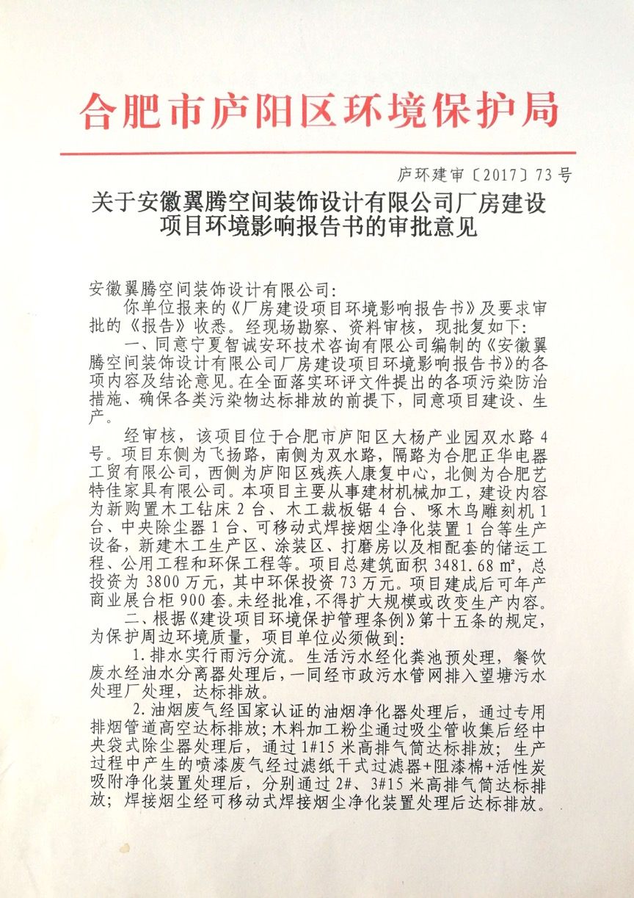
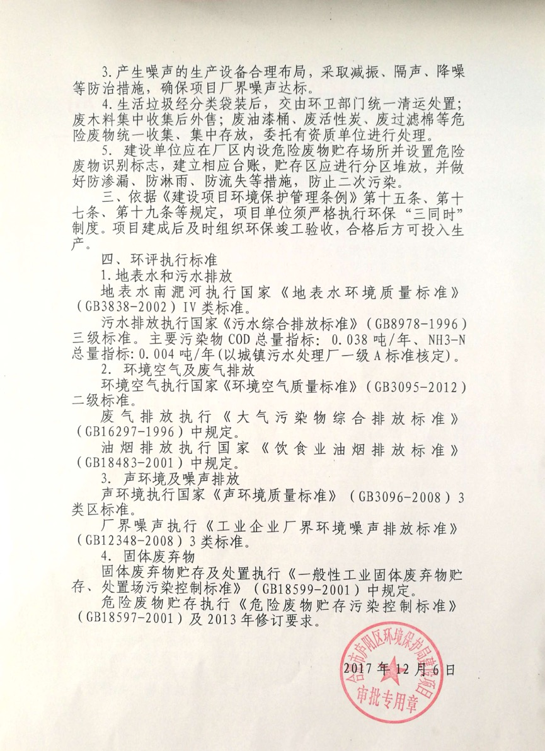

接管证明
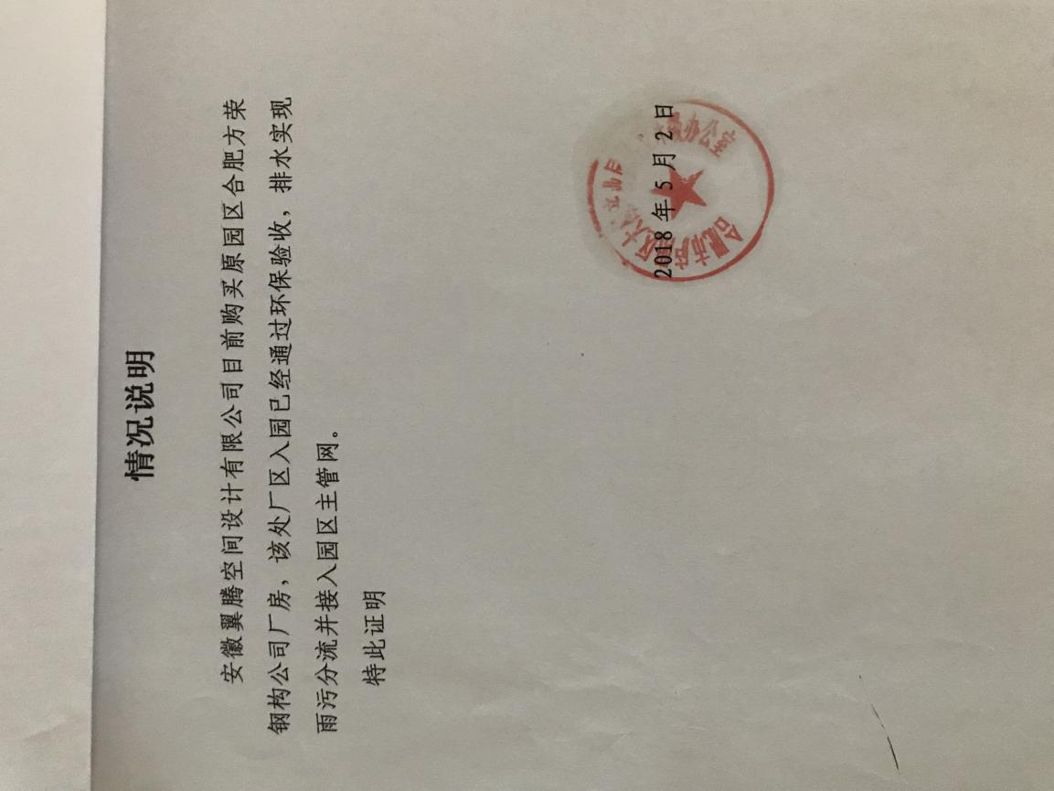

危废合同
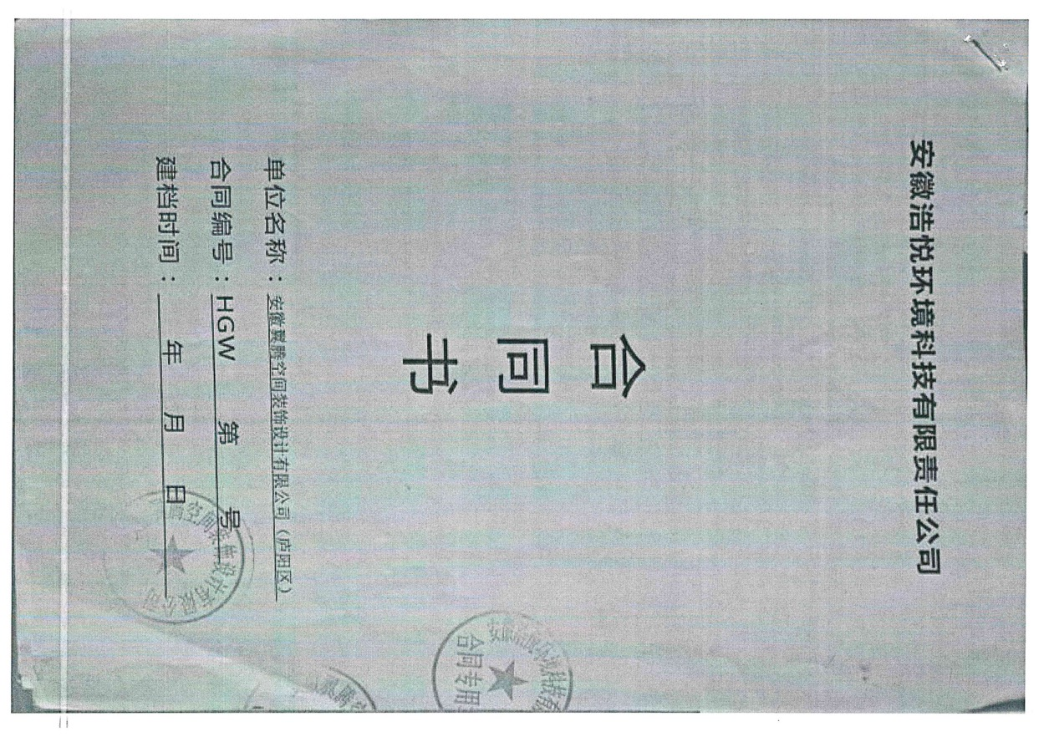

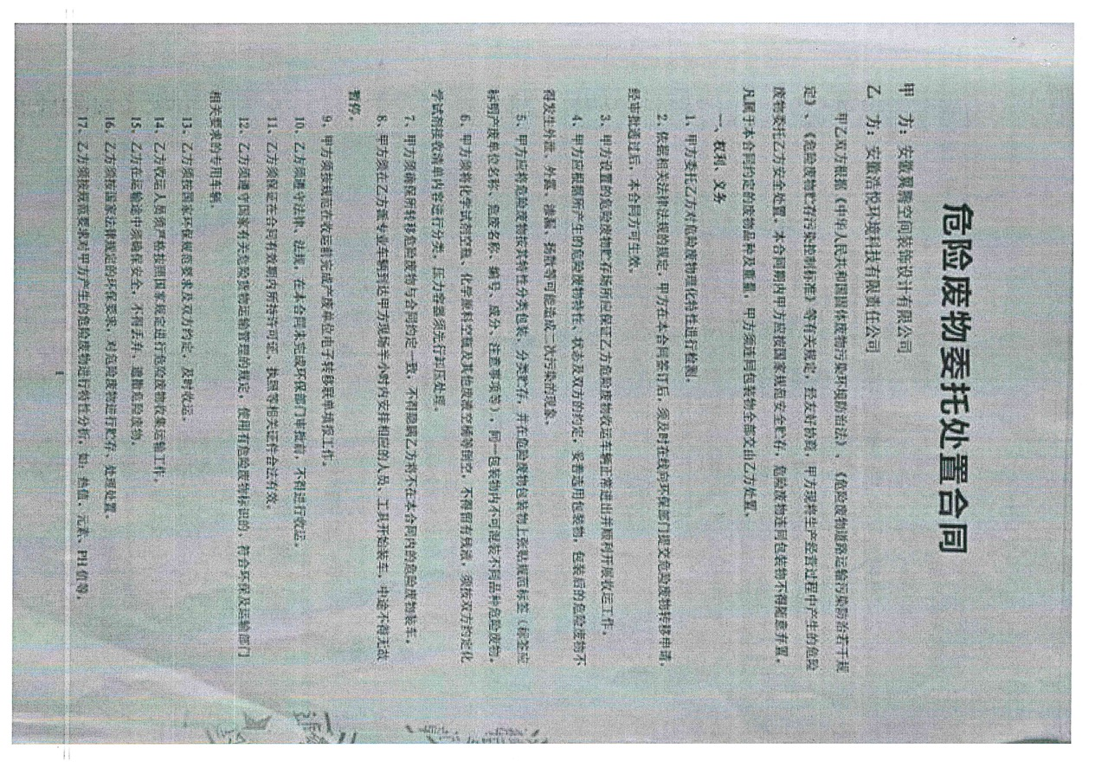

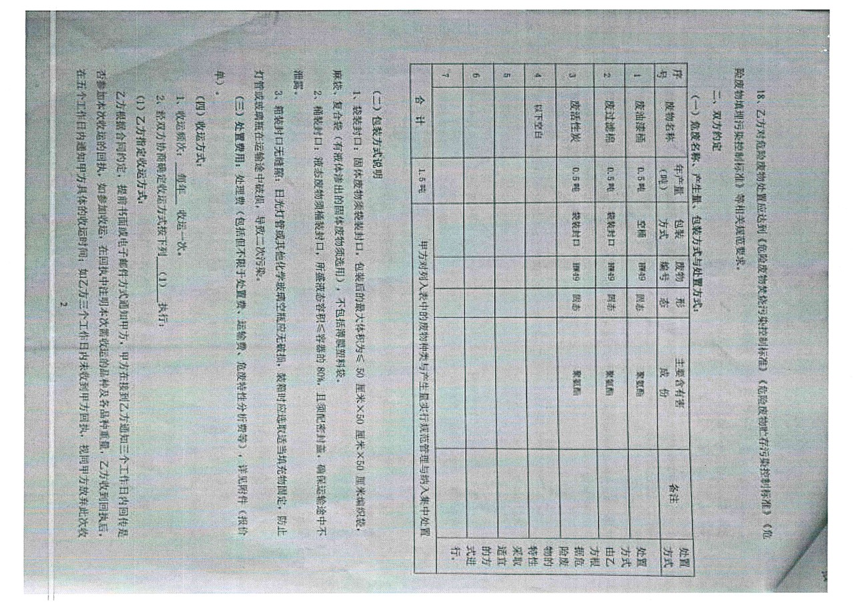

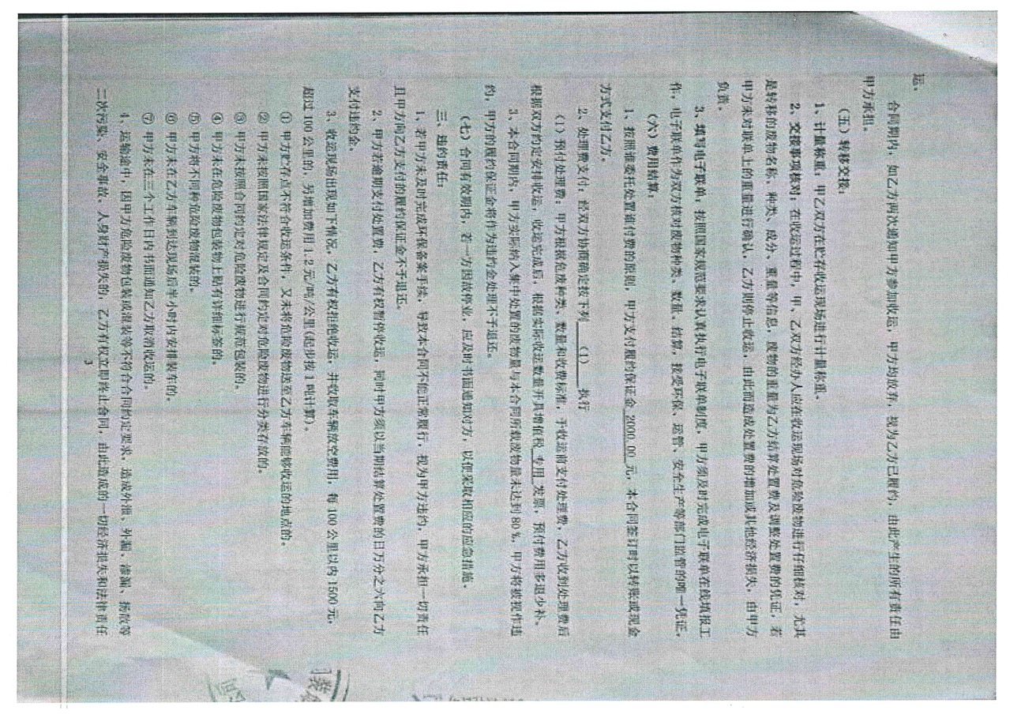

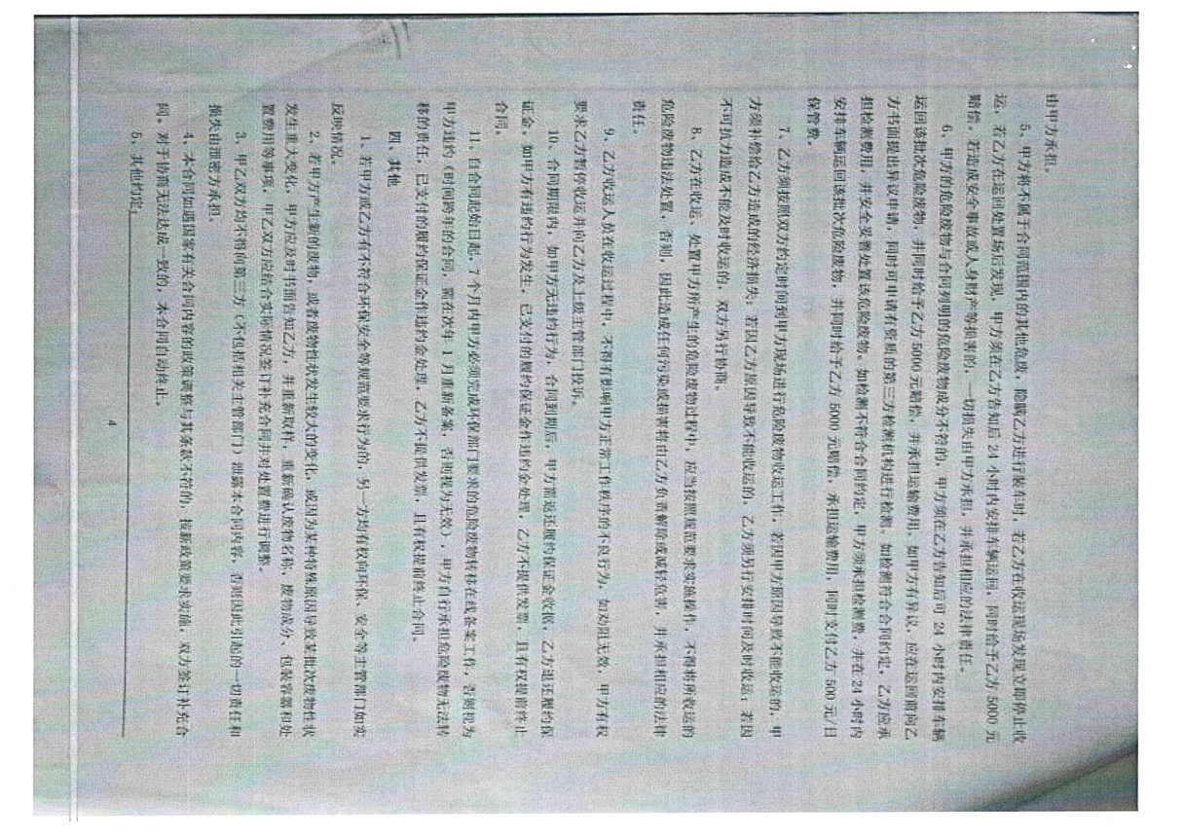

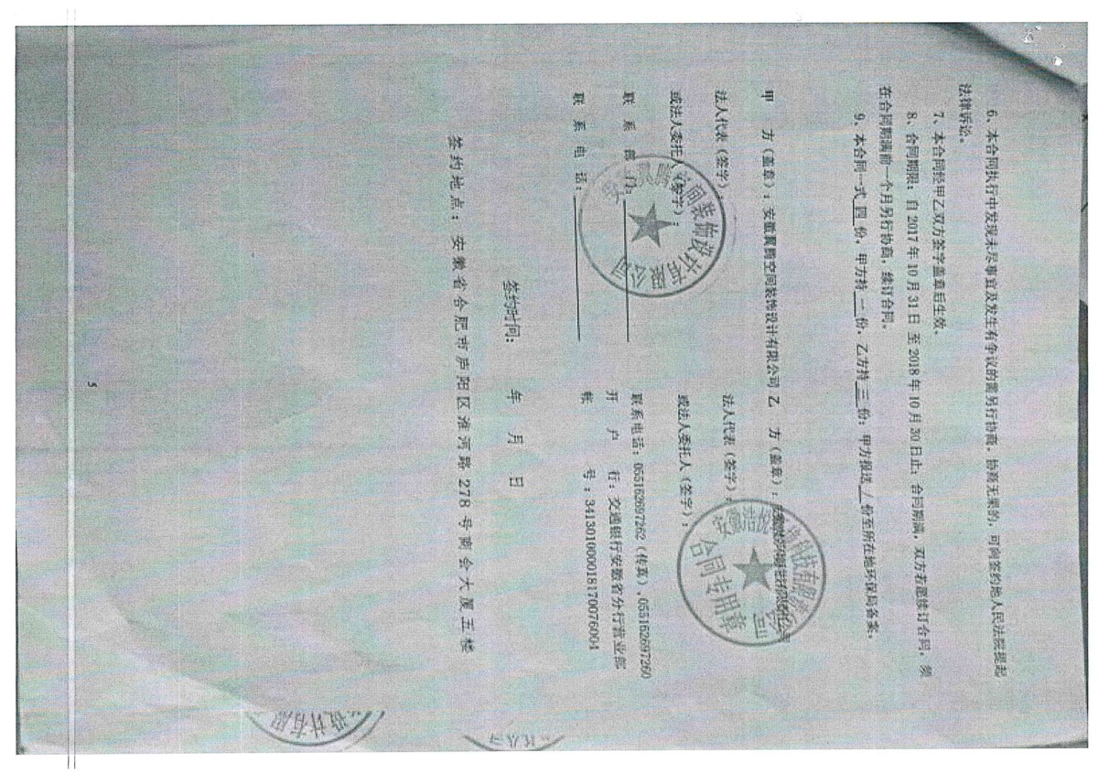
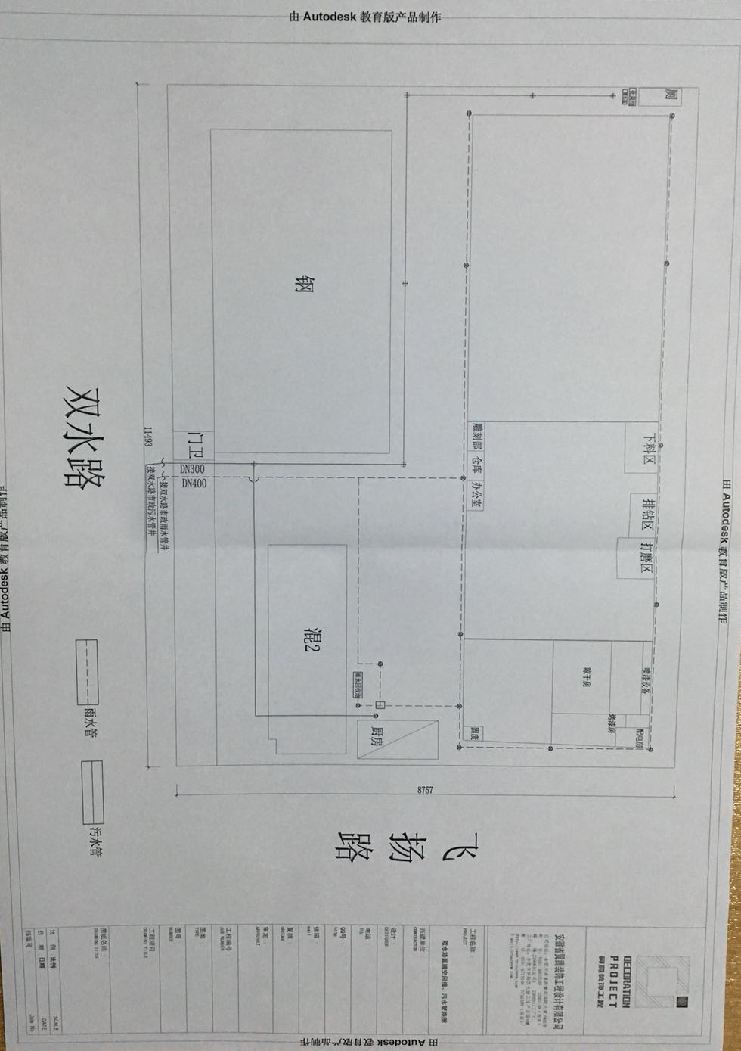
雨污水管网图
